投资项目管理信息系统
操作手册

中国石油集团东方地球物理公司信息技术中心
北京中油瑞飞信息技术有限责任公司
ITC，BGP Inc.，CNPC

目录

1. 介绍 4
1.1 运行环境 4
1.2 功能列表 4
1.3 操作岗位说明 5
2. 通用功能 7
2.1 登录系统 7
2.2 修改密码 8
2.3 常用操作 9
3. 项目计划管理 13
3.1 科研项目 13
3.2 前期项目 14
3.3 钻井项目 15
3.4 地面项目 17
4. 科研项目管理 20
4.1 费用管理 20
5. 前期项目管理 21
5.1 费用管理 21
6. 钻井项目管理 21
6.1 进度管理 21
6.2 概算管理 27
6.3 费用管理 30
6.4 结算明细管理 32
6.5 经济技术指标管理 35
6.6 物资管理 37
7. 地面项目管理 38
7.1 进度管理 38
7.2 概算管理 41
7.3 费用管理 43
7.4 结算明细管理 44
7.5 物资管理 44
8. 数据导入 45
8.1 进度管理 45
8.2 概算管理 47
8.3 结算管理 49
8.4 决算管理 50
9. 综合报表查询 51
9.1 汇总类报表 51
9.2 计划类报表 55
9.3 进度类报表 57
9.4 费用类报表 70
9.5 造价类报表 77
10. 投资成本分析 85
10.1 多维分析 85
11. 项目时效性分析 86
11.1 时效指标定义 86
11.2 时效指标分析 86
11.3 项目预警与提示 86
12. 项目进度监控 86
13. 系统管理 87
13.1 菜单管理 87
13.2 角色管理 88
13.3 用户管理 90
14. 字典维护 90
14.1 费用项目类型 90
14.2 业务类型 91
14.3 作业队 91
14.4 单位 91
14.5 区块 92
14.6 井组 92
14.7 地区 92
15. 系统配置 93
15.1 编码配置 93
16. 常见问题解答 93

介绍

运行环境
- 操作系统：Windows XP，Windows 7
- 浏览器：建议使用IE8浏览器。如果浏览器为IE8以上版本，建议使用“兼容性视图”。
- EXCEL：导入数据时，支持EXCEL 2003/2007/2010；导出报表时，支持EXCEL 2007/2010。

功能列表
序号 | 功能 | 说明
1 | 项目计划管理
1.1 | 科研项目
1.1.1 | 基本信息 | 创建科研项目，填报科研项目的基本信息。
1.1.2 | 年度计划 | 填报科研项目的年度计划信息，每年一次。
1.2 | 前期项目
1.2.1 | 基本信息 | 创建前期项目，填报前期项目的基本信息。
1.2.2 | 年度计划 | 填报前期项目的年度计划信息，每年一次。
1.3 | 钻井项目
1.3.1 | 基本信息 | 创建钻井项目，填报钻井项目的基本信息
1.3.2 | 年度计划 | 填报钻井项目的年度计划信息，每年一次。
1.3.3 | 月度统计 | 填报钻井项目的月度统计信息，每月一次。
1.4 | 地面项目
1.4.1 | 基本信息 | 创建地面项目，填报地面项目的基本信息
1.4.2 | 年度计划 | 填报地面项目的年度计划信息，每年一次。
1.4.3 | 月度统计 | 填报地面项目的月度统计信息，每月一次。
2 | 科研项目管理
2.1 | 费用管理 | 填报科研项目的财务决算信息，每个费用项目一次。
3 | 前期项目管理
3.1 | 费用管理 | 填报前期项目的财务决算信息，每个费用项目一次。
4 | 钻井项目管理

操作岗位说明
本手册主要介绍“投资项目管理信息系统”的总体功能和操作方法，以及一些常见问题的说明。
本手册面向投资项目管理信息系统（以下简称“系统”）的使用人员，包括数据填报人员和统计分析人员。本手册假定用户具有使用办公软件的基本知识，能够使用Office软件。
各个科室常用的功能列表如下所示：
科室 | 功能列表
规划计划科 | 项目计划管理-前期项目-基本信息  项目计划管理-前期项目-年度计划  项目计划管理-钻井项目-基本信息  项目计划管理-钻井项目-年度计划  项目计划管理-地面项目-基本信息  项目计划管理-地面项目-年度计划  地面项目管理-概算管理  综合报表查询-计划类报表  字典维护-业务类型  字典维护-井组  项目计划管理-钻井项目-月度统计  项目计划管理-地面项目-月度统计  综合报表查询-计划类报表  权限管理-修改密码
计划财务科 | 科研项目管理-费用管理  前期项目管理-费用管理  钻井项目管理-费用管理-钻前阶段  钻井项目管理-费用管理-钻井阶段  钻井项目管理-费用管理-试油阶段  钻井项目管理-费用管理-公共费用  数据导入-决算管理-财务决算  综合报表查询  权限管理-修改密码
工程造价部 | 钻井项目管理-概算管理-钻前阶段  钻井项目管理-费用管理-钻前阶段  钻井项目管理-结算明细管理-钻前阶段  钻井项目管理-经济技术指标管理-钻前阶段  数据导入-概算管理-钻前概算  数据导入-结算管理-钻前结算  钻井项目管理-概算管理-钻井阶段  钻井项目管理-费用管理-钻井阶段  钻井项目管理-结算明细管理-钻井阶段  钻井项目管理-经济技术指标管理-钻井阶段  数据导入-概算管理-钻井概算  数据导入-结算管理-钻井结算  钻井项目管理-概算管理-试油阶段  钻井项目管理-费用管理-试油阶段  钻井项目管理-结算明细管理-试油阶段  钻井项目管理-经济技术指标管理-试油阶段  数据导入-概算管理-试油概算  数据导入-结算管理-试油结算  地面项目管理-费用管理  地面项目管理-结算明细管理  地面项目管理-经济技术指标管理  地面项目管理-物资管理  综合报表查询-造价类报表  综合报表查询-进度类报表-地面需求物资计划单  权限管理-修改密码
项目管理科 | 钻井项目管理-进度管理-月度运行计划  钻井项目管理-进度管理-钻前工程  钻井项目管理-进度管理-钻井工程  钻井项目管理-进度管理-试油动态  数据导入-进度管理-钻前日报  数据导入-进度管理-钻井日报  数据导入-进度管理-试油日报  钻井项目管理-费用管理-钻前阶段  钻井项目管理-费用管理-钻井阶段  钻井项目管理-费用管理-试油阶段  钻井项目管理-物资管理  综合报表查询-进度类报表  权限管理-修改密码
工程技术科 | 项目计划管理-科研项目-基本信息  项目计划管理-科研项目-年度计划  权限管理-修改密码  钻井项目管理-进度管理-试油静态  综合报表查询-进度类报表-试油工程动态日报  权限管理-修改密码  钻井项目管理-进度管理-新井产量  综合报表查询-进度类报表-钻井新井产量表  权限管理-修改密码
地面建设部 | 地面项目管理-进度管理-静态信息  地面项目管理-进度管理-动态信息  地面项目管理-进度管理-新建管网  地面项目管理-费用管理  地面项目管理-物资管理  数据导入-进度管理-地面项目进度  数据导入-进度管理-地面物资数据  数据导入-进度管理-新建管网数据  综合报表查询-进度类报表  权限管理-修改密码
质量安全环保科 | 钻井项目管理-费用管理-钻前阶段  地面项目管理-费用管理  权限管理-修改密码

通用功能

登录系统
[功能概述]
系统用户可以使用自己的用户名和密码，登录投资项目管理信息系统。
[操作说明]
- 在浏览器地址栏中输入http://10.89.2.149:8080/ecpm_pro后，单击“回车”键。
- 输入“用户名”和“密码”后，单击“登录”按钮。如果选中“记住密码”，则下次登录时，不用再次输入密码。
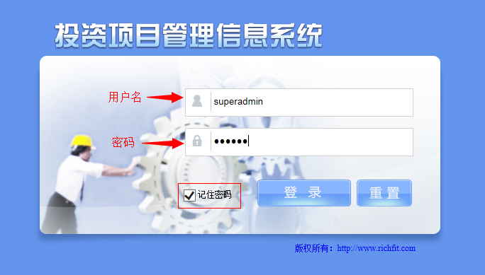
- 如果输入的用户名和密码正确，则成功进入到系统主界面。
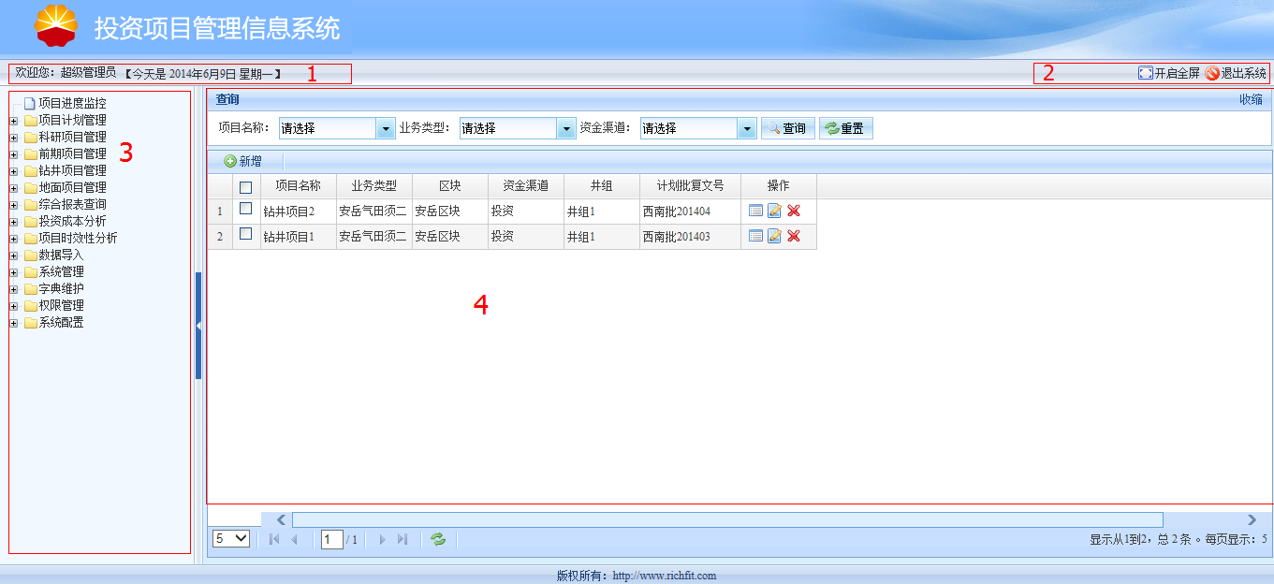
- 区域1：显示您的用户名和当前系统时间；
- 区域2：单击“开启全屏”可将系统设置为全屏显示；单击“退出系统”可退出当前用户登录；
- 区域3：导航菜单，单击树节点可进入到相应的功能界面。
- 区域4：主体功能区，已添加的信息或查询出的报表将会在此区域显示。
[注意事项]
如果忘记用户名或密码，请联系管理员协助修改；如果浏览器版本有问题，无法登录进入系统，请联系管理员帮助检查设置或安装适合的浏览器。

修改密码
[功能概述]
系统用户的初设密码均为“123456”，登录以后可以修改自己的密码。
[操作说明]
- 在“导航菜单”中单击“权限管理-修改密码”。
- 输入正确的旧密码和两次新密码，单击“提交”。
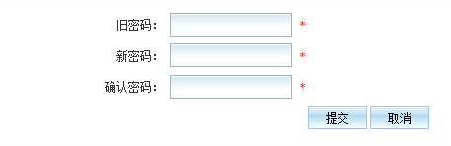
[注意事项]

常用操作
[功能概述]
以“科研项目管理-费用管理”为例，介绍系统中常用的操作，包括增加、删除、修改、查看、导入数据和查看报表。
[操作说明]
增删改查
- 在“导航菜单”中，单击“科研项目管理-费用管理”。
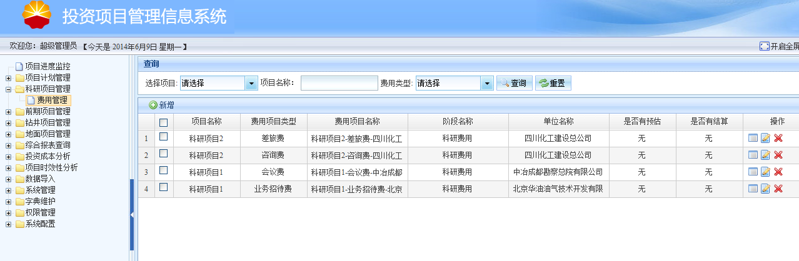
- 单击“新增”按钮。
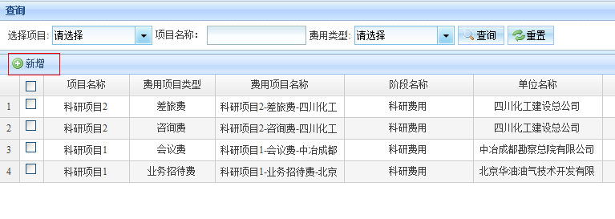
- 在弹出的界面中，录入信息后单击“提交”，则新增一条费用记录。
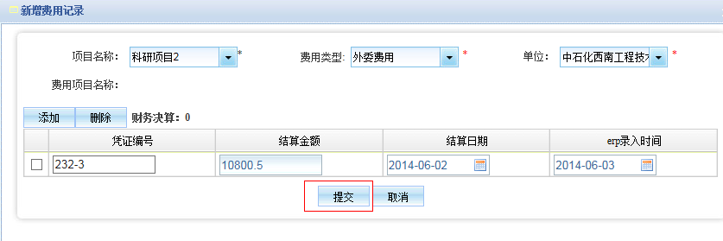
- 单击“查看”按钮，可以查看已增加的记录。
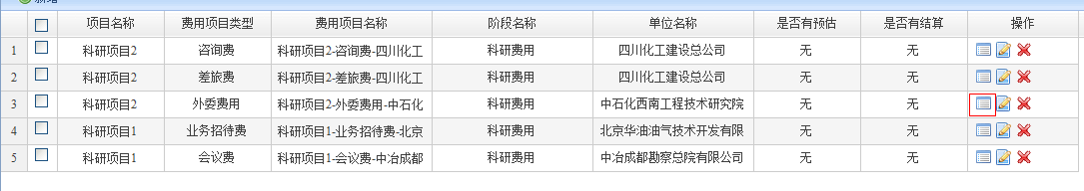
- 查看页面如下图所示。
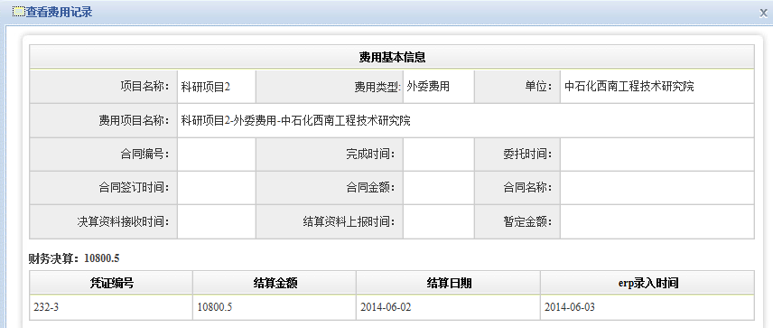
- 单击“修改”按钮，可以对已增加的信息进行修改。
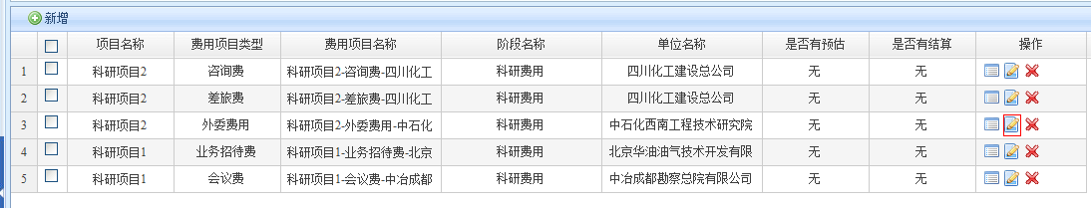
- 修改页面如下图所示。修改完成后单击“提交”按钮。
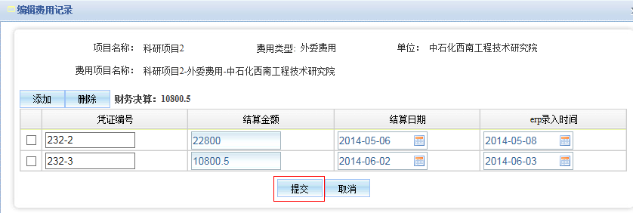
- 如果要删除某条记录，请示单击该记录右边的“删除”按钮。
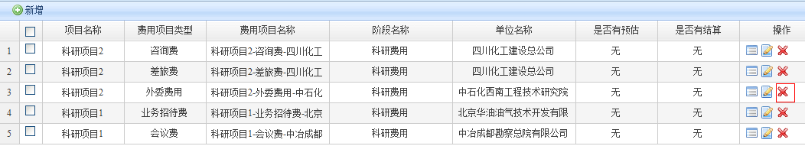
导入数据
- 打开数据导入模板，录入数据。
- 在导航菜单中，单击“数据导入-决算管理-财务决算”。
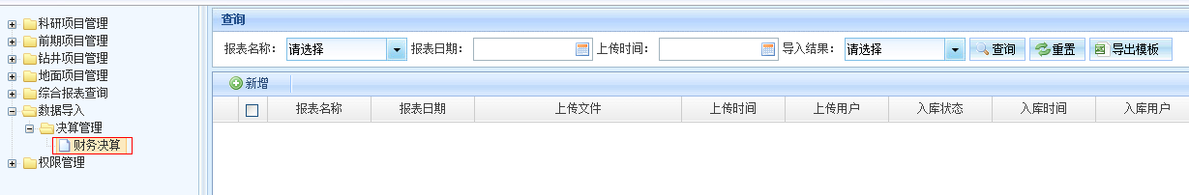
- 单击新增，弹出界面如下图所示。
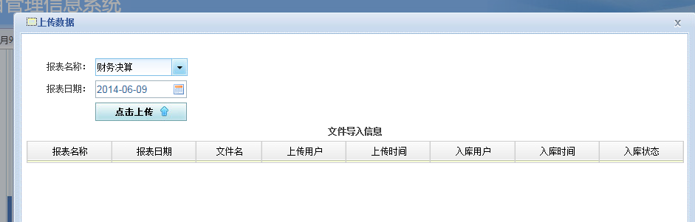
- 单击“点击上传”，在弹出的对话框中选择要导入的文件，然后单击“打开”。
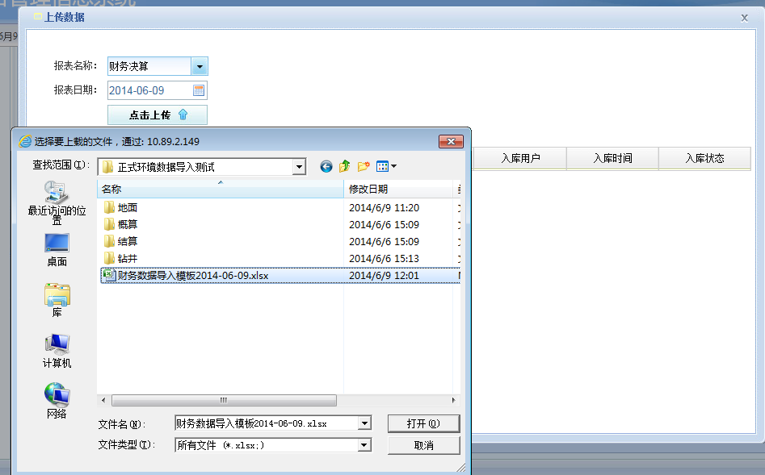
- 数据导入成功后，显示如下图所示。
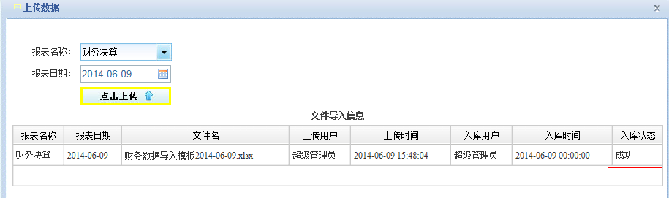
查看报表
- 在导航菜单中，单击“综合报表查询-费用类报表-科研项目完成情况明细表”。
2）设置查询条件后，单击“查询”按钮。
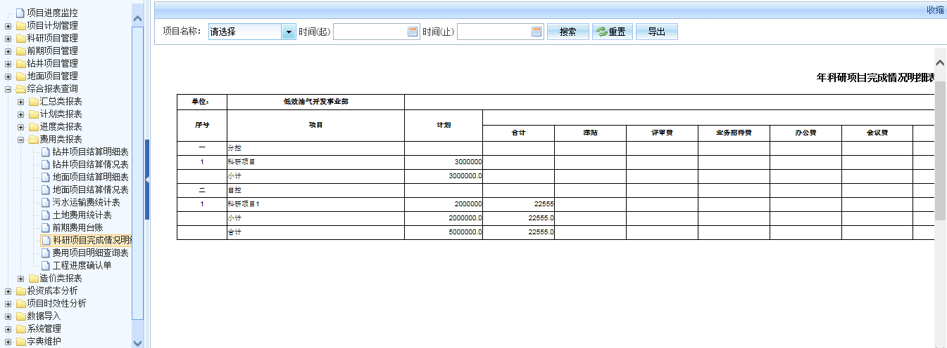
3）单击“导出”，可以将查询结果保存为EXCEL表格。
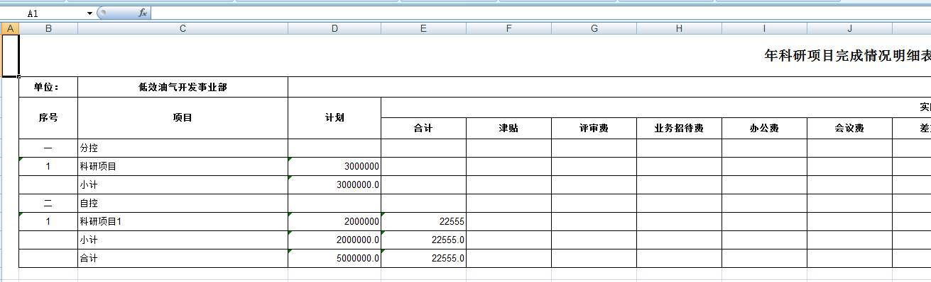
[注意事项]
由于网络原因，数据导入可能会失败。如果网络异常，请在网络正常后重新导入数据。

项目计划管理

科研项目
基本信息
[功能概述]
工程技术科负责创建科研项目，以及填报科研项目基本信息。
[操作说明]
- 在“导航菜单”中，单击“项目计划管理-科研项目-基本信息”。
2）单击“新增”按钮。
3）在弹出的对话框中输入项目基本信息，然后单击“提交”。
[注意事项]
每个项目创建一次，项目名称不可重复。
[数据项说明]
名称 | 说明 | 来源和数据要求
项目名称 | 必填 | 字符型
资金渠道 | 必填 | 枚举型：投资、费用、分控科研、自控科研
计划批复文号 | 选填 | 字符型

年度计划
[功能概述]
工程技术科负责填报科研项目的年度计划信息。
[操作说明]
- 在“导航菜单”中，单击“项目计划管理-科研项目-年度计划”。
2）单击“新增”按钮。
3）在弹出的对话框中输入项目基本信息，然后单击“提交”。
[注意事项]
每个项目每年只能有一个年度计划，不可重复。
[数据项说明]
名称 | 说明 | 来源和数据要求
项目名称 | 必填 | 枚举型，来源于项目基本信息
年份 | 必填 | 日期型
计划金额（万元） | 选填 | 小数型
调整计划金额（万元） | 选填 | 小数型

前期项目
基本信息
[功能概述]
规划计划科负责创建前期项目，以及填报前期项目基本信息。
[操作说明]
- 在“导航菜单”中，单击“项目计划管理-前期项目-基本信息”。
2）单击“新增”按钮。
3）在弹出的对话框中输入项目基本信息，然后单击“提交”。
[注意事项]
每个项目创建一次，项目名称不可重复。
[数据项说明]
名称 | 说明 | 来源和数据要求
项目名称 | 必填 | 字符型
资金渠道 | 必填 | 枚举型：投资、费用、分控科研、自控科研
计划批复文号 | 选填 | 字符型

年度计划
[功能概述]
规划计划科负责填报前期项目的年度计划信息。
[操作说明]
- 在“导航菜单”中，单击“项目计划管理-前期项目-年度计划”。
2）单击“新增”按钮。
3）在弹出的对话框中输入项目基本信息，然后单击“提交”。
[注意事项]
每个项目每年只能有一个年度计划，不可重复。
[数据项说明]
名称 | 说明 | 来源和数据要求
项目名称 | 必填 | 枚举型，来源于项目基本信息
年份 | 必填 | 日期型
计划金额（万元） | 选填 | 小数型
调整计划金额（万元） | 选填 | 小数型

钻井项目
基本信息
[功能概述]
规划计划科负责创建钻井项目，以及填报钻井项目基本信息。
[操作说明]
- 在“导航菜单”中，单击“项目计划管理-钻井项目-基本信息”。
2）单击“新增”按钮。
3）在弹出的对话框中输入项目基本信息，然后单击“提交”。
[注意事项]
每个项目创建一次，项目名称不可重复。
[数据项说明]
名称 | 说明 | 来源和数据要求
项目名称 | 必填 | 字符型
业务类型 | 必填 | 枚举型
资金渠道 | 必填 | 枚举型：投资、费用、分控科研、自控科研
地区 | 必填 | 没举行
区块 | 必填 | 枚举型
井组 | 选填 | 枚举型，如不填则自动创建与井同名的井组。
计划批复文号 | 选填 | 字符型

年度计划
[功能概述]
规划计划科负责填报钻井项目的年度计划信息。
[操作说明]
- 在“导航菜单”中，单击“项目计划管理-钻井项目-年度计划”。
2）单击“新增”按钮。
3）在弹出的对话框中输入项目基本信息，然后单击“提交”。
[注意事项]
每个项目每年只能有一个年度计划，不可重复。
[数据项说明]
名称 | 说明 | 来源和数据要求
项目名称 | 必填 | 枚举型，来源于钻井项目基本信息
年份 | 必填 | 日期型
年度计划-当年计划（万元） | 选填 | 小数型
年度计划-跨年结转（万元） | 选填 | 小数型
年度计划-开钻（口） | 选填 | 整数型
年度计划-完钻（口） | 选填 | 整数型
年度计划-完成（口） | 选填 | 整数型
年度计划-进尺（米） | 选填 | 小数型
调整计划-跨年结转（万元） | 选填 | 小数型
调整计划-当年计划（万元） | 选填 | 小数型
调整计划-开钻（口） | 选填 | 整数型
调整计划-完钻（口） | 选填 | 整数型
调整计划-完成（口） | 选填 | 整数型
调整计划-进尺（米） | 选填 | 小数型
备注 | 选填 | 字符型

月度统计
[功能概述]
规划计划科负责填报钻井项目的月度统计信息。
[操作说明]
- 在“导航菜单”中，单击“项目计划管理-钻井项目-月度统计”。
2）单击“新增”按钮。
3）在弹出的对话框中输入项目基本信息，然后单击“提交”。
[注意事项]
每个项目每月只能有一条月度统计信息，不可重复。
[数据项说明]
名称 | 说明 | 来源和数据要求
项目名称 | 必填 | 枚举型，来源于钻井项目基本信息
月份 | 必填 | 日期型
投资完成（万元） | 必填 | 小数型
形象进展（%） | 必填 | 小数型
实物工作量
统计开钻（口） | 选填 | 整数型
统计完钻（口） | 选填 | 整数型
统计完成（口） | 选填 | 整数型
统计进尺（米） | 选填 | 小数型
投资完成按构成分
建筑（万元） | 选填 | 小数型
安装（万元） | 选填 | 小数型
设备工具器具购置（万元） | 选填 | 小数型
用于更新设备（万元） | 选填 | 小数型
购置旧设备（万元） | 选填 | 小数型
商品房购置（万元） | 选填 | 小数型
土地购置费（万元） | 选填 | 小数型
旧建筑物购置费（万元） | 选填 | 小数型
其他费用（万元） | 选填 | 小数型
投资完成按用途分
生产性建设（万元） | 选填 | 小数型
非生产性建设（万元） | 选填 | 小数型
其中住宅（万元） | 选填 | 小数型
房屋建设面积
本年计划（平方米） | 选填 | 小数型
本年施工（平方米） | 选填 | 小数型
本年施工住宅（平方米） | 选填 | 小数型
本年竣工（平方米） | 选填 | 小数型
本年竣工住宅（平方米） | 选填 | 小数型

地面项目
基本信息
[功能概述]
规划计划科负责创建地面项目，以及填报地面项目基本信息。
[操作说明]
- 在“导航菜单”中，单击“项目计划管理-地面项目-基本信息”。
2）单击“新增”按钮。
3）在弹出的对话框中输入项目基本信息，然后单击“提交”。
[注意事项]
每个项目创建一次，项目名称不可重复。
[数据项说明]
名称 | 说明 | 来源和数据要求
项目名称 | 必填 | 字符型
业务类型 | 必填 | 枚举型
资金渠道 | 必填 | 枚举型：投资、费用、分控科研、自控科研
井组 | 必填 | 枚举型
项目批复时间 | 选填 | 日期型
计划批复文号 | 选填 | 字符型
概算批复时间 | 选填 | 日期型
概算批复文号 | 选填 | 字符型
概算批复金额（万元） | 选填 | 小数型
建设规模（万方/日） | 选填 | 小数型
建设起始时间 | 选填 | 日期型
建设截止时间 | 选填 | 日期型
分公司控制费用总额（万元） | 选填 | 小数型
分公司控制预备费（万元） | 选填 | 小数型
增值税（万元） | 选填 | 小数型

年度计划
[功能概述]
规划计划科负责填报地面项目的年度计划信息。
[操作说明]
- 在“导航菜单”中，单击“项目计划管理-地面项目-年度计划”。
2）单击“新增”按钮。
3）在弹出的对话框中输入项目基本信息，然后单击“提交”。
[注意事项]
每个项目每年只能有一个年度计划，不可重复。
[数据项说明]
名称 | 说明 | 来源和数据要求
项目名称 | 必填 | 枚举型，来源于地面项目基本信息
年份 | 必填 | 日期型
年度计划-当年计划（万元） | 选填 | 小数型
年度计划-跨年结转（万元） | 选填 | 小数型
年度计划-井场装置（套） | 选填 | 整数型
年度计划-集气支干线（千米） | 选填 | 小数型
年度计划-产能-油（万吨） | 选填 | 小数型
年度计划-产能-气（亿方） | 选填 | 小数型
调整计划-当年计划（万元） | 选填 | 小数型
调整计划-跨年结转（万元） | 选填 | 小数型
调整计划-井场装置（套） | 选填 | 整数型
调整计划-集气支干线（千米） | 选填 | 小数型
调整计划-产能-油（万吨） | 选填 | 小数型
调整计划-产能-气（亿方） | 选填 | 小数型
备注 | 选填 | 字符型

月度统计
[功能概述]
规划计划科负责填报地面项目的月度统计信息。
[操作说明]
- 在“导航菜单”中，单击“项目计划管理-地面项目-月度统计”。
2）单击“新增”按钮。
3）在弹出的对话框中输入项目基本信息，然后单击“提交”。
[注意事项]
每个项目每月只能有一条月度统计信息，不可重复。
[数据项说明]
名称 | 说明 | 来源和数据要求
项目名称 | 必填 | 枚举型，来源于钻井项目基本信息
月份 | 必填 | 日期型
投资完成（万元） | 必填 | 小数型
形象进展（%） | 必填 | 小数型
实物工作量
井场装置（套） | 选填 | 整数型
集气支干线（千米） | 选填 | 小数型
产能-油（万吨） | 选填 | 小数型
产能-气（亿方） | 选填 | 小数型
投资完成按构成分
建筑（万元） | 选填 | 小数型
安装（万元） | 选填 | 小数型
设备工具器具购置（万元） | 选填 | 小数型
用于更新设备（万元） | 选填 | 小数型
购置旧设备（万元） | 选填 | 小数型
商品房购置（万元） | 选填 | 小数型
土地购置费（万元） | 选填 | 小数型
旧建筑物购置费（万元） | 选填 | 小数型
其他费用（万元） | 选填 | 小数型
投资完成按用途分
生产性建设（万元） | 选填 | 小数型
非生产性建设（万元） | 选填 | 小数型
其中住宅（万元） | 选填 | 小数型
房屋建设面积
本年计划（平方米） | 选填 | 小数型
本年施工（平方米） | 选填 | 小数型
本年施工住宅（平方米） | 选填 | 小数型
本年竣工（平方米） | 选填 | 小数型
本年竣工住宅（平方米） | 选填 | 小数型

科研项目管理

费用管理
[功能概述]
计划财务科负责填报科研项目的财务决算信息。
[操作说明]
- 在“导航菜单”中，单击“科研项目-费用管理”。
2）单击“新增”按钮。
3）在弹出的对话框中输入财务决算信息，然后单击“提交”。
[数据项说明]
名称 | 说明 | 来源和数据要求
项目名称 | 必填 | 枚举型，来源于项目基本信息
费用项目类型 | 必填 | 枚举型，字典数据
单位 | 必填 | 枚举型，字典数据
费用项目名称 | 系统自动生成 | 字符型
凭证编号 | 选填 | 字符型
结算金额 | 必填 | 小数型
结算日期 | 必填 | 日期型
erp录入时间 | 选填 | 日期型

前期项目管理

费用管理
[功能概述]
计划财务科负责填报前期项目的财务决算信息。
[操作说明]
- 在“导航菜单”中，单击“前期项目-费用管理”。
2）单击“新增”按钮。
3）在弹出的对话框中输入财务决算信息，然后单击“提交”。
[数据项说明]
名称 | 说明 | 来源和数据要求
项目名称 | 必填 | 枚举型，来源于项目基本信息
费用项目类型 | 必填 | 枚举型，字典数据
单位 | 必填 | 枚举型，字典数据
费用项目名称 | 系统自动生成 | 字符型
凭证编号 | 选填 | 字符型
结算金额 | 必填 | 小数型
结算日期 | 必填 | 日期型
erp录入时间 | 选填 | 日期型

钻井项目管理

进度管理
月度运行计划
[功能概述]
项目科负责填报月度运行计划信息，每个项目每月一次。
[操作说明]
- 在“导航菜单”中，单击“钻井项目管理-进度管理-月度运行计划”。
2）单击“新增”按钮。
3）在弹出的对话框中输入月度运行计划信息，然后单击“提交”。
[数据项说明]
名称 | 说明 | 来源和数据要求
项目名称 | 必填 | 字符型
月份 | 必填 | 日期型
设计完钻井深 | 选填 | 字符型
测设审查计划时间 | 选填 | 日期型
计划开工时间 | 选填 | 日期型
计划完工时间 | 选填 | 日期型
地质设计计划时间 | 选填 | 日期型
钻井设计计划时间 | 选填 | 日期型
计划开钻时间 | 选填 | 日期型
计划完钻时间 | 选填 | 日期型
计划完井时间 | 选填 | 日期型
计划钻井交试油时间 | 选填 | 日期型
钻井设计完成时间 | 选填 | 日期型
实际钻井交试油时间 | 选填 | 日期型

钻前工程
[功能概述]
项目科负责填报钻前工程日报信息，每个项目每天填报一条记录。
[操作说明]
- 在“导航菜单”中，单击“钻井项目管理-进度管理-钻前工程”。
2）单击“新增”按钮。
3）在弹出的对话框中输入钻前工程日报信息，然后单击“提交”。
[数据项说明]
名称 | 说明 | 来源和数据要求
项目名称 | 必填 | 枚举型，钻井项目的项目名称
日期 | 必填 | 日期型
施工单位 | 选填 | 枚举型
监理单位 | 选填 | 枚举型
建设单位 | 选填 | 枚举型
项目经理联系电话 | 选填 | 字符型
井位地址 | 选填 | 字符型
新建Km | 选填 | 小数型
改建Km | 选填 | 小数型
维修Km | 选填 | 小数型
挖方（方） | 选填 | 整数型
填方（方） | 选填 | 整数型
条石（方） | 选填 | 整数型
砼（方） | 选填 | 整数型
井场 | 选填 | 字符型
钻机型号 | 选填 | 字符型
设计井深（米） | 选填 | 字符型
拟搬钻机位置 | 选填 | 字符型
钻机目前状态 | 选填 | 字符型
开工时间 | 选填 | 日期型
完工时间 | 选填 | 日期型
验收时间 | 选填 | 日期型
计划提供搬安时间 | 选填 | 日期型
目前动态 | 必填 | 字符型
综合进度(%) | 必填 | 整数型
形象进度(%) | 必填 | 整数型
影响施工进度因素 | 选填 | 字符型
测设审查完成时间 | 选填 | 日期型
备注 | 选填 | 字符型

钻井工程
[功能概述]
项目科负责填报钻井工程日报信息，每个项目每天填报一条记录。
[操作说明]
- 在“导航菜单”中，单击“钻井项目管理-进度管理-钻井工程”。
2）单击“新增”按钮。
3）在弹出的对话框中输入钻井工程日报信息，然后单击“提交”。
[数据项说明]
名称 | 说明 | 来源和数据要求
项目名称 | 必填 | 枚举型，钻井项目的项目名称
日期 | 必填 | 日期型
井型 | 选填 | 字符型
井别 | 选填 | 字符型
构造 | 选填 | 字符型
钻井队号 | 选填 | 枚举型
开钻时间 | 选填 | 日期型
完钻时间 | 选填 | 日期型
完井时间 | 选填 | 日期型
设计钻机型号 | 选填 | 字符型
实际钻机型号 | 选填 | 字符型
设计井深（米） | 选填 | 小数型
实际井深（米） | 必填 | 小数型
日进尺（米） | 必填 | 小数型
套管尺寸及下深（米） | 选填 | 字符型
钻头型号及尺寸 | 选填 | 字符型
设计层位 | 选填 | 字符型
钻达地/岩性 | 选填 | 字符型，多行
时间
总时间（h） | 选填 |  | 小数型
生产时间（h） | 选填 |  | 小数型
纯钻时间（h） | 选填 |  | 小数型
非生产时间（h） | 选填 |  | 小数型
事故时间（h） | 选填 |  | 小数型
复杂时间（h） | 选填 |  | 小数型
组停时间（h） | 选填 |  | 小数型
其他时间（h） | 选填 |  | 小数型
设计钻井参数
设计钻压（KN） | 选填 |  | 字符型
设计转速（rpm） | 选填 |  | 字符型
设计排量（l/s） | 选填 |  | 字符型
设计泵压（MPa） | 选填 |  | 字符型
实际钻井参数
实际钻压（KN） | 选填 |  | 字符型
实际转速（rpm） | 选填 |  | 字符型
实际排量（l/s） | 选填 |  | 字符型
实际泵压（MPa） | 选填 |  | 字符型
设计钻井液
设计密度（g/cm3) | 选填 |  | 字符型
设计粘度（s） | 选填 |  | 字符型
设计失水（ml） | 选填 |  | 字符型
设计泥饼（mm） | 选填 |  | 字符型
设计含砂（%） | 选填 |  | 字符型
设计PH值 | 选填 |  | 字符型
设计切力 (初/终)（Pa） | 选填 |  | 字符型
实际钻井液
实际密度（g/cm3) | 选填 |  | 字符型
实际粘度（s） | 选填 |  | 字符型
实际失水（ml） | 选填 |  | 字符型
实际泥饼（mm） | 选填 |  | 字符型
实际含砂（%） | 选填 |  | 字符型
实际PH值 | 选填 |  | 字符型
实际切力 (初/终)（Pa） | 选填 |  | 字符型
储备
泥 浆（g/cm3）×（m3） | 选填 |  | 字符型
加重剂（t） | 选填 |  | 小数型
油料（t） | 选填 |  | 小数型
钻具组合 | 选填 |  | 字符型，多行
重要提示 | 选填 |  | 字符型，多行
每日综合动态 | 必填 |  | 字符型，多行

试油静态
[功能概述]
技术科负责填报试油工程静态信息，每个项目填报一次，后续进行维护。
[操作说明]
- 在“导航菜单”中，单击“钻井项目管理-进度管理-试油静态”。
2）单击“新增”按钮。
3）在弹出的对话框中输入试油工程静态信息，然后单击“提交”。
[数据项说明]
名称 | 说明 | 来源和数据要求
项目名称 | 必填 | 枚举型，钻井项目的项目名称
井位批复时间 | 选填 | 日期型
井位审查时间 | 选填 | 日期型
设计目的层位 | 选填 | 字符型
地址设计完成时间 | 选填 | 日期型
计划开试时间 | 选填 | 日期型
作业开始时间 | 选填 | 日期型
预计完工时间 | 选填 | 日期型
作业结束时间 | 选填 | 日期型
钻井交试油时间 | 选填 | 日期型
试油定产时间 | 选填 | 日期型
试油交地建时间 | 选填 | 日期型
油气水分析报告时间 | 选填 | 日期型
井下节流器安装完成时间 | 选填 | 日期型
第一口获气井试油时间 | 选填 | 日期型
最后一口井试油时间 | 选填 | 日期型
验收时间 | 选填 | 日期型
测试获气-产气 | 选填 | 小数型
测试获气-产油 | 选填 | 小数型
测试获气-产水 | 选填 | 小数型
定产-天然气（10⁴m³/d） | 选填 | 小数型
定产-油（t/d） | 选填 | 小数型
是否获气井 | 选填 | 枚举型：是，否

试油动态
[功能概述]
项目科负责填报试油工程动态信息，每个项目每天填报一次。
[操作说明]
- 在“导航菜单”中，单击“钻井项目管理-进度管理-试油动态”。
2）单击“新增”按钮。
3）在弹出的对话框中输入试油动态信息，然后单击“提交”。
[数据项说明]
名称 | 说明 | 来源和数据要求
项目名称 | 必填 | 枚举型，钻井项目的项目名称
日期 | 必填 | 日期型
作业队号 | 选填 | 枚举型
作业机型 | 选填 | 字符型
试油层位 | 选填 | 字符型
试油井段（m） | 选填 | 字符型
累计作业层数 | 选填 | 整数型
每日工作摘要 | 选填 | 字符型
备注 | 选填 | 字符型

新井产量
[功能概述]
技术科负责填报新井产量信息，每个项目每月填报一次。
[操作说明]
- 在“导航菜单”中，单击“钻井项目管理-进度管理-新井产量”。
2）单击“新增”按钮。
3）在弹出的对话框中输入新井产量信息，然后单击“提交”。
[数据项说明]
名称 | 说明 | 来源和数据要求
项目名称 | 必填 | 枚举型，钻井项目的项目名称
月份 | 必填 | 日期型
计划投产时间 | 选填 | 日期型
实际投产时间 | 选填 | 日期型
计划日产量（10⁴m³/d） | 选填 | 小数型
实际日产量（10⁴m³/d） | 选填 | 小数型
月实际产量累计（10⁴m³） | 选填 | 小数型
油压（MPa） | 选填 | 小数型
套压（MPa） | 选填 | 小数型
备注 | 选填 | 字符型，多行

概算管理
钻前阶段
[功能概述]
造价科负责填报钻前阶段概算信息，每个项目填报一次。所有金额的单位均为千元，存储时转换为元。
[操作说明]
- 在“导航菜单”中，单击“钻井项目管理-概算管理-钻前阶段”。
2）单击“新增”按钮。
3）在弹出的对话框中输入钻前阶段概算信息，然后单击“提交”。
[数据项说明]
名称 | 说明 | 数据来源和要求
项目名称 | 必填 | 枚举型，钻井项目的项目名称
钻前概算上报时间 | 选填 | 日期型
钻前概算上报金额 | 选填 | 小数型
钻前概算批复时间 | 选填 | 日期型
钻前概算批复文号 | 选填 | 字符型
钻前概算批复金额 | 选填 | 小数型，钻前概算批复：十一
分公司控制费用总额 | 选填 | 小数型
分公司控制预备费 | 选填 | 小数型，钻前概算批复：十
增值税 | 选填 | 小数型，钻前概算批复：八9
分项概算
钻前工程（土建工程费） | 选填 | 小数型，钻前概算批复：二1+三+五+八8
土地费用（土地费及拆迁、道路补偿） | 选填 | 小数型，钻前概算批复：一+八2345+八10+八11
土地复垦 | 选填 | 钻前概算批复：六
供水供电及机泵房拆安 | 选填 | 钻前概算批复：四+二2
钻前设计 | 选填 | 小数型，钻前概算批复：九-九4-九6-九7
工程勘察（工程地质勘察） | 选填 | 小数型，钻前概算批复：九4
钻前工程监理 | 选填 | 小数型，钻前概算批复：八7
钻前环境评价 | 选填 | 小数型，钻前概算批复：八1
环境评价验收 | 选填 | 小数型
井位论证 | 选填 | 小数型
人居地面环境调查 | 选填 | 小数型，钻前概算批复：九6
井区自然状况调查费 | 选填 | 小数型，钻前概算批复：九7
地质灾害评估 | 选填 | 小数型，钻前概算批复：八6
钻前其他施工 | 选填 | 小数型，钻前概算批复：十一 -（一到十）
明细概算
建设用地 | 选填 | 小数型，钻前概算批复：一1
共用地 | 选填 | 小数型，钻前概算批复：一2
临时用地 | 选填 | 小数型，钻前概算批复：一3
临时房屋 | 选填 | 小数型，钻前概算批复：二1
机泵房撤安 | 选填 | 小数型，钻前概算批复：二2
井场修建—井场工程 | 选填 | 小数型，钻前概算批复：三1
井场修建—设备基础 | 选填 | 小数型，钻前概算批复：三2
井场修建—池类工程 | 选填 | 小数型，钻前概算批复：三3
井场修建—其他工程 | 选填 | 小数型，钻前概算批复：三4
道路修建—新建公路 | 选填 | 小数型，钻前概算批复：五1
道路修建—改建公路 | 选填 | 小数型，钻前概算批复：五2
道路修建—维修公路 | 选填 | 小数型，钻前概算批复：五3
道路修建—新修桥 | 选填 | 小数型，钻前概算批复：五4
道路修建—维修桥 | 选填 | 小数型，钻前概算批复：五5
土地复垦 | 选填 | 小数型，钻前概算批复：六（从明细中删除）
建筑物撤迁补偿费 | 选填 | 小数型，钻前概算批复：八2
道路补偿 | 选填 | 小数型，钻前概算批复：八3
道路接线费 | 选填 | 小数型，钻前概算批复：八4
矿产压覆矿 | 选填 | 小数型，钻前概算批复：八5
安全文明施工 | 选填 | 小数型，钻前概算批复：八8
原批概算 | 选填 | 小数型，钻前概算批复：十一
原批预备费 | 选填 | 小数型，钻前概算批复：十
动用预备费或调整概算 | 选填 | 小数型
调整后概算总额 | 选填 | 小数型
工程费批复小计 | 选填 | 小数型，钻前概算批复：二1+三+五+六+八8
工程供水供电 | 选填 | 小数型，钻前概算批复：四
其他费批复概算小计 | 选填 | 小数型，钻前概算批复：八
经济技术指标
占地面积-建设用地（亩） | 选填 | 小数型，钻前概算批复：十二3
占地面积-共用地（亩） | 选填 | 小数型，钻前概算批复：十二4
占地面积-临时用地（亩） | 选填 | 小数型，钻前概算批复：十二5
复垦面积（亩） | 选填 | 小数型，钻前概算批复：十二7
池类容积（m³） | 选填 | 小数型，钻前概算批复：十二8+十二9
公路长度-新建（km） | 选填 | 小数型，钻前概算批复：十二16（1）
公路长度-改建（km） | 选填 | 小数型，钻前概算批复：十二16（2）
公路长度-维修（km） | 选填 | 小数型，钻前概算批复：十二16（3）
新修桥（m） | 选填 | 小数型，钻前概算批复：十二16（4）
维修桥（m） | 选填 | 小数型，钻前概算批复：十二16（5）
拆迁面积（m²） | 选填 | 小数型
场外供水（km） | 选填 | 小数型，钻前概算批复：十二13
场外供电（km） | 选填 | 小数型，钻前概算批复：十二14
备注 | 选填 | 字符型，多行

钻井阶段
[功能概述]
造价科负责填报钻井阶段概算信息，每个项目填报一次。所有金额的单位均为千元，存储时转换为元。
[操作说明]
- 在“导航菜单”中，单击“钻井项目管理-概算管理-钻井阶段”。
2）单击“新增”按钮。
3）在弹出的对话框中输入钻井阶段概算信息，然后单击“提交”。
[数据项说明]
名称 | 说明 | 数据来源和要求
项目名称 | 必填 | 枚举型，钻井项目的项目名称
钻井概算上报时间 | 选填 | 日期型
钻井概算上报金额 | 选填 | 小数型
钻井概算批复时间 | 选填 | 日期型
钻井概算批复文号 | 选填 | 字符型
钻井概算批复金额 | 选填 | 小数型
分公司控制费用总额 | 选填 | 小数型
分公司控制预备费 | 选填 | 小数型
增值税 | 选填 | 小数型
分项概算
钻井工程 | 选填 | 小数型，钻井概算批复sheet汇总：二+三
定向钻井工程 | 选填 | 小数型
地质导向 | 选填 | 小数型
钻井地质设计 | 选填 | 小数型，钻井概算批复sheet汇总：十一/2
钻井工程设计 | 选填 | 小数型，钻井概算批复sheet汇总：十一/2
固井工程 | 选填 | 小数型，钻井概算批复sheet汇总：四-四1-四2
测井工程 | 选填 | 小数型，钻井概算批复sheet汇总：五
钻井录井工程 | 选填 | 小数型，钻井概算批复sheet汇总：六
钻井污水运输及处理 | 选填 | 小数型
洪灾污水运输及处理 | 选填 | 小数型
无害化治理工程 | 选填 | 小数型，钻井概算批复sheet废弃物处理：10-5-6-7
无害化治理监理 | 选填 | 小数型，钻井概算批复sheet废弃物处理：5
无害化治理检测 | 选填 | 小数型，钻井概算批复sheet废弃物处理：7
无害化治理设计 | 选填 | 小数型，钻井概算批复sheet废弃物处理：6
钻井其他施工 | 选填 | 小数型
明细概算
土建及水电工程 | 选填 | 小数型，钻井概算批复sheet汇总：一
钻前准备（钻机拆迁安） | 选填 | 小数型，钻井概算批复sheet汇总：二
地层测试工程 | 选填 | 小数型，钻井概算批复sheet汇总：八
甲方费用-项目管理费 | 选填 | 小数型，钻井概算批复sheet汇总：十二1
甲方费用-工程监督费 | 选填 | 小数型，钻井概算批复sheet汇总：十二2
甲方费用-井位论证费 | 选填 | 小数型，钻井概算批复sheet汇总：十二3
甲方费用-财务费用 | 选填 | 小数型，钻井概算批复sheet汇总：十三
甲方费用-预备费 | 选填 | 小数型，钻井概算批复sheet汇总：十四
其他费用 | 选填 | 小数型
人工、材料顺价 | 选填 | 小数型
上试费用 | 选填 | 小数型

试油阶段
[功能概述]
造价科负责填报试油阶段概算信息，每个项目填报一次。
[操作说明]
- 在“导航菜单”中，单击“钻井项目管理-概算管理-试油阶段”。
2）单击“新增”按钮。
3）在弹出的对话框中输入试油阶段概算信息，然后单击“提交”。
[数据项说明]
名称 | 说明 | 数据来源和要求
项目名称 | 必填 | 枚举型，钻井项目的项目名称
试油概算上报时间 | 选填 | 日期型
试油概算上报金额 | 选填 | 小数型
试油概算批复时间 | 选填 | 日期型
试油概算批复文号 | 选填 | 字符型
试油概算批复金额 | 选填 | 小数型
分公司控制费用总额 | 选填 | 小数型
分公司控制预备费 | 选填 | 小数型
增值税 | 选填 | 小数型
分项概算
试油工程 | 选填 | 小数型，钻井概算批复sheet汇总：七
射孔工程 | 选填 | 小数型，钻井概算批复sheet汇总：十
压裂酸化 | 选填 | 小数型，钻井概算批复sheet汇总：九
试油录井工程 | 选填 | 小数型，钻井概算批复sheet汇总：六
试前工程 | 选填 | 小数型，钻井概算批复sheet汇总：一
井下节流技术服务 | 选填 | 小数型
试油设计 | 选填 | 小数型，钻井概算批复sheet汇总：十一
试油污水运输及处理 | 选填 | 小数型
压裂施工设计及技术服务 | 选填 | 小数型
试油方案论证 | 选填 | 小数型
试油其他施工 | 选填 | 小数型

费用管理
钻前阶段
[功能概述]
业务科室维护费用项目基本信息和合同信息，造价管理部维护结算信息，财务科维护决算信息。
[操作说明]
- 在“导航菜单”中，单击“钻井项目管理-费用管理-钻前阶段”。
2）单击“新增”按钮。
3）在弹出的对话框中输入钻前阶段费用项目信息，然后单击“提交”。
[数据项说明]
名称 | 说明 | 来源和数据要求
项目名称 | 必填 | 枚举型
费用类型 | 必填 | 枚举型
单位 | 必填 | 枚举型
费用项目名称 | 系统自动生成 | 系统自动生成
委托时间 | 选填 | 日期型
完成时间 | 选填 | 日期型
暂定金额 | 选填 | 小数型
合同金额 | 选填 | 小数型
合同签订时间 | 选填 | 日期型
合同编号 | 选填 | 字符型
合同名称 | 选填 | 字符型
无害化验收时间 | 选填 | 日期型
结算上报金额 | 选填 | 小数型
造价资料接收时间 | 选填 | 日期型
工作量 | 选填 | 小数型
造价审定单号 | 选填 | 字符型
造价审定金额 | 选填 | 小数型
造价审核完毕时间 | 选填 | 日期型
财务预估凭证编号 | 必填 | 字符型
财务预估金额 | 必填 | 小数型
财务预估时间 | 必填 | 日期型
财务预估erp录入时间 | 选填 | 日期型
财务决算凭证编号 | 必填 | 日期型
财务决算金额 | 必填 | 小数型
财务决算日期 | 必填 | 日期型
财务决算erp录入时间 | 选填 | 日期型

钻井阶段
[功能概述]
业务科室维护费用项目基本信息和合同信息，造价管理部维护结算信息，财务科维护决算信息。
[操作说明]
- 在“导航菜单”中，单击“钻井项目管理-费用管理-钻井阶段”。
2）单击“新增”按钮。
3）在弹出的对话框中输入钻井阶段费用项目信息，然后单击“提交”。
[数据项说明]
同“钻前阶段”。
试油阶段
[功能概述]
业务科室维护费用项目基本信息和合同信息，造价管理部维护结算信息，财务科维护决算信息。
[操作说明]
- 在“导航菜单”中，单击“钻井项目管理-费用管理-试油阶段”。
2）单击“新增”按钮。
3）在弹出的对话框中输入试油阶段费用项目信息，然后单击“提交”。
[数据项说明]
同“钻前阶段”。

钻井项目公共费用
[功能概述]
财务科负责维护钻井项目公共费用的财务决算信息。
[操作说明]
- 在“导航菜单”中，单击“钻井项目管理-费用管理-钻井项目公共费用”。
2）单击“新增”按钮。
3）在弹出的对话框中输入钻井项目公共费用项目信息，然后单击“提交”。
[数据项说明]
名称 | 说明 | 来源和数据要求
项目名称 | 必填 | 枚举型，来源于项目基本信息
费用项目类型 | 必填 | 枚举型，字典数据
单位 | 必填 | 枚举型，字典数据
费用项目名称 | 系统自动生成 | 字符型
凭证编号 | 选填 | 字符型
结算金额 | 必填 | 小数型
结算日期 | 必填 | 日期型
erp录入时间 | 选填 | 日期型

结算明细管理
钻前阶段
[功能概述]
造价科负责填报钻前阶段结算明细信息，每个项目填报一次。所有金额的单位均为千元，存储时转换为元。
[操作说明]
- 在“导航菜单”中，单击“钻井项目管理-结算明细管理-钻前阶段”。
2）单击“新增”按钮。
3）在弹出的对话框中输入钻前阶段结算明细信息，然后单击“提交”。
[数据项说明]
名称 | 说明 | 数据来源和要求
项目名称 | 必填 | 枚举型，钻井项目的项目名称
总结算 | 选填 | 小数型，钻前结算表1
土地费-建设用地 | 选填 | 小数型，钻前结算表1.1.1
土地费-共用地 | 选填 | 小数型，钻前结算表1.1.2
土地费-临时用地 | 选填 | 小数型，钻前结算表1.1.3
土地费-土地复垦其他费 | 选填 | 小数型，手工填报
拆安及水电费-机泵房拆安 | 选填 | 小数型，钻前结算表1.2.2
拆安及水电费-井场供水供电 | 选填 | 小数型，钻前结算表1.4
临时房屋 | 选填 | 小数型，钻前结算表1.2.1
井场修建-井场工程 | 选填 | 小数型，钻前结算表1.3.1
井场修建-设备基础 | 选填 | 小数型，钻前结算表1.3.2
井场修建-池类 | 选填 | 小数型，钻前结算表1.3.3
井场修建-其他 | 选填 | 小数型，钻前结算表1.3.4
道路修建-新建公路 | 选填 | 小数型，钻前结算表1.5.1
道路修建-改建公路 | 选填 | 小数型，钻前结算表1.5.2
道路修建-维修公路 | 选填 | 小数型，钻前结算表1.5.3
道路修建-新修桥 | 选填 | 小数型，钻前结算表1.5.4
道路修建-维修桥 | 选填 | 小数型，钻前结算表1.5.5
土地复垦工程费 | 选填 | 小数型，手工填报
安全文明施工费 | 选填 | 小数型，手工填报
其他费-构筑物拆迁补偿费用 | 选填 | 小数型，钻前结算表1.8.2
其他费-道路补偿（含接线费） | 选填 | 小数型，钻前结算表1.8.3
其他费-地质灾害费 | 选填 | 小数型，钻前结算表1.8.6
其他费-环境评估及验收费 | 选填 | 小数型，钻前结算表1.8.1
其他费-矿产压覆费 | 选填 | 小数型，钻前结算表1.8.5
其他费-监理 | 选填 | 小数型，钻前结算表1.8.7
其他费-勘察设计费 | 选填 | 小数型，钻前结算表1.9.1+1.9.4
其他费-土地复垦方案编制费 | 选填 | 小数型，钻前结算表
其他费-水土流失方案编制费 | 选填 | 小数型，手工填报
其他费-其他 | 选填 | 小数型，手工填报

钻井阶段
[功能概述]
造价科负责填报钻井阶段结算明细信息，每个项目填报一次。所有金额的单位均为千元，存储时转换为元。
[操作说明]
- 在“导航菜单”中，单击“钻井项目管理-结算明细管理-钻井阶段”。
2）单击“新增”按钮。
3）在弹出的对话框中输入钻井阶段结算明细信息，然后单击“提交”。
[数据项说明]
名称 | 说明 | 数据来源和要求
项目名称 | 必填 | 枚举型，钻井项目的项目名称
钻前准备-搬安 | 选填 | 小数型，钻井工程结算表sheet汇总 二
钻井工程-泥浆 | 选填 | 小数型，钻井工程结算表sheet钻井 （二）2
钻井工程-环保-无害化处理费 | 选填 | 小数型，财务决算数（无害化工程+无害化设计+无害化监理+无害化检测）
钻井工程-环保-污水运输费 | 选填 | 小数型，财务决算数（钻井污水+试油污水+洪灾污水）
钻井工程-环保-污水处理（回注）费 | 选填 | 小数型，手工填报
钻井工程-柴油 | 选填 | 小数型，钻井工程结算表sheet钻井 （二）4
钻井工程-定向井服务及工具费 | 选填 | 小数型，钻井工程结算表sheet钻井 七
钻井工程-欠平衡作业费 | 选填 | 小数型，钻井工程结算表sheet钻井 六
钻井工程-欠平衡作业费-气体钻井费 | 选填 | 小数型，钻井工程结算表sheet钻井 六2
钻井工程-事故复杂费用 | 选填 | 小数型，手工填报
钻井工程-事故复杂费用-井漏复杂费用 | 选填 | 小数型，手工填报
钻井工程-侧钻井眼费用 | 选填 | 小数型，手工填报
固井工程-套管、套管头及检测 | 选填 | 小数型，钻井工程结算表sheet汇总 四1
固井工程-固井附件及工具 | 选填 | 小数型，钻井工程结算表sheet汇总 四2
固井工程-水泥及添加剂 | 选填 | 小数型，钻井工程结算表sheet汇总 四3
固井工程-固井作业费 | 选填 | 小数型，钻井工程结算表sheet汇总 四4
固井工程-零星作业费 | 选填 | 小数型，钻井工程结算表sheet汇总 四5
固井工程-其他费用 | 选填 | 小数型，钻井工程结算表sheet汇总 四6
测井工程-测井作业 | 选填 | 小数型，钻井工程结算表sheet汇总 五1
测井工程-测井资料解释 | 选填 | 小数型，钻井工程结算表sheet汇总 五2
录井工程 | 选填 | 小数型，钻井工程结算表sheet汇总 六
录井工程-分析化验 | 选填 | 小数型，钻井工程结算表sheet汇总 六1
地层测试 | 选填 | 小数型，钻井工程结算表sheet汇总 八
人工、材料顺价 | 选填 | 小数型，手工填报
上试费用 | 选填 | 小数型，手工填报

试油阶段
[功能概述]
造价科负责填报试油阶段结算明细信息，每个项目填报一次。所有金额的单位均为千元，存储时转换为元。
[操作说明]
- 在“导航菜单”中，单击“钻井项目管理-结算明细管理-试油阶段”。
2）单击“新增”按钮。
3）在弹出的对话框中输入试油阶段结算明细信息，然后单击“提交”。
[数据项说明]
名称 | 说明 | 数据来源和要求
项目名称 | 必填 | 枚举型，钻井项目的项目名称
试油工程-试油作业费 | 选填 | 小数型，钻井工程结算表sheet汇总 七
试油工程-油管及采油树 | 选填 | 小数型，钻井工程结算表sheet汇总 七1
试油工程-柴油 | 选填 | 小数型
压裂酸化-材料及工具费 | 选填 | 小数型，钻井工程结算表sheet汇总 九1
压裂酸化-作业及行驶费 | 选填 | 小数型，钻井工程结算表sheet汇总 九2
压裂酸化-液氮助排劳务费 | 选填 | 小数型，钻井工程结算表sheet汇总 九3
压裂酸化-连续油管作业劳务费 | 选填 | 小数型，钻井工程结算表sheet汇总 九4
压裂酸化-其他费用 | 选填 | 小数型，钻井工程结算表sheet汇总 九5
射孔费 | 选填 | 小数型，钻井工程结算表sheet汇总 十

经济技术指标管理
钻前阶段
[功能概述]
造价科负责填报钻前阶段经济技术指标，每个项目填报一次。
[操作说明]
- 在“导航菜单”中，单击“钻井项目管理-经济技术指标-钻前阶段”。
2）单击“新增”按钮。
3）在弹出的对话框中输入钻前阶段经济技术指标，然后单击“提交”。
[数据项说明]
名称 | 说明 | 数据来源和要求
项目名称 | 必填 | 枚举型，钻井项目的项目名称
占地面积-建设用地（亩） | 选填 | 小数型
占地面积-共用地（亩） | 选填 | 小数型
占地面积-临时用地（亩） | 选填 | 小数型
复垦面积（亩） | 选填 | 小数型
池类容积（m³） | 选填 | 小数型
公路长度-新建（km） | 选填 | 小数型
公路长度-改建（km） | 选填 | 小数型
公路长度-维修（km） | 选填 | 小数型
新修桥（m） | 选填 | 小数型
维修桥（m） | 选填 | 小数型
拆迁面积（m²） | 选填 | 小数型
场外供水（km） | 选填 | 小数型
场外供电（km） | 选填 | 小数型
备注 | 选填 | 字符型，多行

钻井阶段
[功能概述]
造价科负责填报钻井阶段经济技术指标，每个项目填报一次。
[操作说明]
- 在“导航菜单”中，单击“钻井项目管理-经济技术指标-钻井阶段”。
2）单击“新增”按钮。
3）在弹出的对话框中输入钻井阶段经济技术指标，然后单击“提交”。
[数据项说明]
名称 | 说明 | 数据来源和要求
项目名称 | 必填 | 枚举型，钻井项目的项目名称
取心(米) | 选填 | 小数型
泥浆体系 | 选填 | 字符型
全井最高泥浆密度(g/cm3) | 选填 | 小数型
钻井柴油消耗量（吨） | 选填 | 小数型
钻井结算台月(月) | 选填 | 小数型
其中：追加复杂台月 | 选填 | 小数型
结算钻井组停时间(月) | 选填 | 小数型
实际套管长度(米)-508mm | 选填 | 小数型
实际套管长度(米)-340mm | 选填 | 小数型
实际套管长度(米)-245mm | 选填 | 小数型
实际套管长度(米)-178mm | 选填 | 小数型
实际套管长度(米)-140mm | 选填 | 小数型
实际套管长度(米)-127mm | 选填 | 小数型
录井参数-常规地质（台月） | 选填 | 小数型
录井参数-地综合一（台月） | 选填 | 小数型
录井参数-地气合一（台月） | 选填 | 小数型
录井参数-试油录井（台月） | 选填 | 小数型
其他参数-设备搬迁距离 | 选填 | 小数型
其他参数-普通材料距离 | 选填 | 小数型
其他参数-大宗材料距离 | 选填 | 小数型
污水拉运距离 | 选填 | 小数型
污水拉运处理（回注）量 | 选填 | 小数型
地层测试次数（层次） | 选填 | 小数型
井口测试产能（万方/日） | 选填 | 小数型

试油阶段
[功能概述]
造价科负责填报试油阶段经济技术指标，每个项目填报一次。
[操作说明]
- 在“导航菜单”中，单击“钻井项目管理-经济技术指标-试油阶段”。
2）单击“新增”按钮。
3）在弹出的对话框中输入试油阶段经济技术指标，然后单击“提交”。
[数据项说明]
名称 | 说明 | 数据来源和要求
项目名称 | 必填 | 枚举型，钻井项目的项目名称
压裂酸化-酸化类型 | 选填 | 字符型
压裂酸化-酸化规模 | 选填 | 字符型
压裂酸化-酸化次数 | 选填 | 整数型
压裂酸化-压裂次数 | 选填 | 整数型
压裂酸化-压裂液量 | 选填 | 小数型
压裂酸化-支撑液量 | 选填 | 小数型
射孔参数-射孔方式 | 选填 | 字符型
射孔参数-射孔米 | 选填 | 小数型
射孔参数-射孔井深（下限） | 选填 | 小数型
试油结算台月(月) | 选填 | 小数型
结算试油组停时间(月) | 选填 | 小数型
试油柴油消耗量（吨） | 选填 | 小数型
油管长度（米） | 选填 | 小数型

物资管理
[功能概述]
项目科负责填报钻井项目所用物资信息，每个项目填报一次。
[操作说明]
- 在“导航菜单”中，单击“钻井项目管理-物资管理”。
2）单击“新增”按钮。
3）在弹出的对话框中输入钻井项目物资信息，然后单击“提交”。
[数据项说明]
名称 | 说明 | 来源和数据要求
项目名称 | 必填 | 枚举型，钻井项目的项目名称
设计套管程序类型 | 选填 | 枚举类型：导管、表套、技套、尾管、油套、油管
设计尺寸(mm) | 选填 | 小数型
设计扣型 | 选填 | 字符型
设计长度（米） | 选填 | 小数型
设计钢级 | 选填 | 字符型
设计壁厚(mm) | 选填 | 小数型
实际套管程序类型 | 选填 | 枚举类型：导管、表套、技套、尾管、油套、油管
实际尺寸(mm) | 选填 | 小数型
实际扣型 | 选填 | 字符型
实际长度（米） | 选填 | 小数型
实际钢级 | 选填 | 字符型
实际壁厚(mm) | 选填 | 小数型
实际重量(吨） | 选填 | 小数型
实际单价（元） | 选填 | 小数型
备注 | 选填 | 字符型，多行

地面项目管理

进度管理
静态信息
[功能概述]
地建部负责填报地面项目静态信息，每个项目填报一次。
[操作说明]
- 在“导航菜单”中，单击“地面项目管理-进度管理-静态信息”。
2）单击“新增”按钮。
3）在弹出的对话框中输入地面项目静态信息，然后单击“提交”。
[数据项说明]
名称 | 说明 | 来源和数据要求
项目名称 | 必填 | 枚举型，地面项目的项目名称
项目级别 | 选填 | 字符型
地区 | 选填 | 枚举型
气田 | 选填 | 字符型
矿区 | 选填 | 字符型
区块 | 选填 | 枚举型
实物工作量完成情况
配套产能井（口） | 选填 | 整数型
井场装置（套） | 选填 | 整数型
新建站场-无人值守站（座） | 选填 | 整数型
新建站场-有人值守站（座） | 选填 | 整数型
改扩建站场（座次） | 选填 | 整数型
新建管道（千米） | 选填 | 小数型
运行进度
施工图计划出版时间 | 选填 | 日期型
设计委托时间 | 选填 | 日期型
初步设计出版时间 | 选填 | 日期型
初设及概算批复时间 | 选填 | 日期型
施工图设计审查时间 | 选填 | 日期型
施工图设计出版时间 | 选填 | 日期型
气质报告提交后的设计周期（天） | 自动计算 | 施工图设计出版时间-油气水分析报告时间
主体工程交接投产时间 | 选填 | 日期型
安全及技术交底时间 | 选填 | 日期型
开工时间 | 选填 | 日期型
管道组焊时间 | 选填 | 日期型
管道安装完成时间 | 选填 | 日期型
线路-试压完成时间 | 选填 | 日期型
线路工期（天） | 自动计算 | 线路-试压完成时间-开工时间
土建进场时间 | 选填 | 日期型
工艺安装完成时间 | 选填 | 日期型
站内-试压完成时间 | 选填 | 日期型
碰口完成时间 | 选填 | 日期型
站内工期（天） | 自动计算 | 碰口完成时间-土建进场时间
收尾完工时间 | 选填 | 日期型
中间交接时间 | 选填 | 日期型
完工交接时间 | 选填 | 日期型
投产时间 | 选填 | 日期型
收尾工期（天） | 自动计算 | 收尾完工时间-碰口完成时间
工程工期（天） | 自动计算 | 收尾完工时间-（开工时间与土建进场时间中较早的时间）
试油结束至投产工期（天） | 自动计算 | 试油交地建时间-投产时间
当年投产天数 | 自动计算

动态信息
[功能概述]
地建部负责填报地面项目动态信息，每个项目每天填报一次。
[操作说明]
- 在“导航菜单”中，单击“地面项目管理-进度管理-动态信息”。
2）单击“新增”按钮。
3）在弹出的对话框中输入地面项目动态信息，然后单击“提交”。
[数据项说明]
名称 | 说明 | 来源和数据要求
项目名称 | 必填 | 枚举型，地面项目的项目名称
日期 | 必填 | 日期型
形象进度（%） | 必填 | 小数型
线路部分
管沟开挖成型（m） | 选填 | 小数型
管道组焊（m） | 选填 | 小数型
超声波探伤（UT）一次性合格率（%） | 选填 | 小数型
射线探伤（RT）一次性合格率（%） | 选填 | 小数型
焊口（道） | 选填 | 整数型
形象进度（%） | 必填 | 小数型
文字描述 | 选填 | 字符型，多行
站内部分
超声波探伤（UT）一次性合格率（%） | 选填 | 小数型
射线探伤（RT）一次性合格率（%） | 选填 | 小数型
工艺焊口（道） | 选填 | 整数型
形象进度（%） | 必填 | 小数型
文字描述 | 选填 | 字符型，多行
存在的问题及影响因素 | 选填 | 字符型，多行

新建管网
[功能概述]
地建部负责填报新建管网信息，每个项目填报一次。
[操作说明]
- 在“导航菜单”中，单击“地面项目管理-进度管理-新建管网”。
2）单击“新增”按钮。
3）在弹出的对话框中输入新建管网信息，然后单击“提交”。
[数据项说明]
名称 | 说明 | 来源和数据要求
项目名称 | 必填 | 枚举型，地面项目的项目名称
采（集）气管线-起点 | 选填 | 字符型
采（集）气管线-终点 | 选填 | 字符型
管道-外径×壁厚 | 选填 | 字符型
管道-设计长度（km） | 选填 | 小数型
材质 | 选填 | 字符型
管道防腐-外防腐 | 选填 | 字符型
管道防腐一阴保 | 选填 | 字符型
清管装置 | 选填 | 字符型
设计参数-压力（MPa） | 选填 | 小数型
设计参数-规模（10⁴m³/d） | 选填 | 小数型
严密性试压-严密性（MPa） | 选填 | 小数型
严密性试压-试压介质 | 选填 | 字符型
强度试压-强度（MPa） | 选填 | 小数型
强度试压-试压介质 | 选填 | 字符型
敷设方式 | 选填 | 字符型
所经地区等级 | 选填 | 字符型
投运时间 | 选填 | 日期型
备注 | 选填 | 字符型

概算管理
[功能概述]
造价部负责填报地面的概算信息和经济技术指标，每个项目填报一次。
[操作说明]
- 在“导航菜单”中，单击“地面项目管理-概算管理”。
2）单击“新增”按钮。
3）在弹出的对话框中输入概算信息和经济技术指标，然后单击“提交”。
[数据项说明]
数据项 | 说明 | 数据来源和要求
项目名称 | 必填 | 枚举型，地面项目的项目名称
地面项目概算上报金额 | 选填 | 小数型
分项概算
工程施工 | 选填 | 小数型
无损检测 | 选填 | 小数型
PCM检测及线路测绘 | 选填 | 小数型
其他检测试验 | 选填 | 小数型
造价咨询 | 选填 | 小数型
自控通讯 | 选填 | 小数型
围栏工程 | 选填 | 小数型
供电工程 | 选填 | 小数型
勘察 | 选填 | 小数型
设计 | 选填 | 小数型
监理 | 选填 | 小数型
安全评价 | 选填 | 小数型
安全环境评价验收 | 选填 | 小数型
地面环境评价 | 选填 | 小数型
其他直接工程 | 选填 | 小数型
明细概算
新建站场-总图土建费用 | 选填 | 小数型
新建站场-房屋建筑费用 | 选填 | 小数型
新建站场-安装工程费用 | 选填 | 小数型
改造站场费用 | 选填 | 小数型
管道工程费用 | 选填 | 小数型
大型穿跨越费用 | 选填 | 小数型
供电线路费用 | 选填 | 小数型
水管线费用 | 选填 | 小数型
其他-建筑工程费用 | 选填 | 小数型
其他-安装工程费用 | 选填 | 小数型
征地费 | 选填 | 小数型
拆迁费 | 选填 | 小数型
科研费 | 选填 | 小数型
贷款利息 | 选填 | 小数型
经办人 | 选填 | 字符型
审批时间 | 选填 | 日期型
经济技术指标
项目类型 | 选填 | 枚举项：集输、集油、脱水、增压、净化、水处理、长输、炼化、矿建、信息及其他
H2S含量(g/m3) | 选填 | 小数型
供电线路(Km) | 选填 | 小数型
水管线(Km) | 选填 | 小数型
征地面积(亩) | 选填 | 小数型
站内建筑面积(m2) | 选填 | 小数型
拆迁违章建筑面积(m2) | 选填 | 小数型
干线管道材质 | 选填 | 枚举型：20#，L245N，L245NB，L245NS，L360N，L360QS，20G，Q235B，L245，L290，L320
管材单价(元/t) | 选填 | 小数型
备注 | 选填 | 字符型，多行文本框

费用管理
[功能概述]
业务科室维护费用项目基本信息和合同信息，造价管理部维护结算信息，财务科维护决算信息。
[操作说明]
- 在“导航菜单”中，单击“地面项目管理-费用管理”。
2）单击“新增”按钮。
3）在弹出的对话框中输入地面费用项目信息，然后单击“提交”。
[数据项说明]
名称 | 说明 | 来源和数据要求
项目名称 | 必填 | 枚举型
费用类型 | 必填 | 枚举型
单位 | 必填 | 枚举型
费用项目名称 | 系统自动生成 | 系统自动生成
委托时间 | 选填 | 日期型
完成时间 | 选填 | 日期型
暂定金额 | 选填 | 小数型
合同金额 | 选填 | 小数型
合同签订时间 | 选填 | 日期型
合同编号 | 选填 | 字符型
合同名称 | 选填 | 字符型
无害化验收时间 | 选填 | 日期型
结算上报金额 | 选填 | 小数型
造价资料接收时间 | 选填 | 日期型
工作量 | 选填 | 小数型
造价审定单号 | 选填 | 字符型
造价审定金额 | 选填 | 小数型
造价审核完毕时间 | 选填 | 日期型
财务预估凭证编号 | 必填 | 字符型
财务预估金额 | 必填 | 小数型
财务预估时间 | 必填 | 日期型
财务预估erp录入时间 | 选填 | 日期型
财务决算凭证编号 | 必填 | 日期型
财务决算金额 | 必填 | 小数型
财务决算日期 | 必填 | 日期型
财务决算erp录入时间 | 选填 | 日期型

结算明细管理
[功能概述]
造价部负责填报地面项目结算明细信息，每个项目填报一次。
[操作说明]
- 在“导航菜单”中，单击“地面项目管理-结算明细管理”。
2）单击“新增”按钮。
3）在弹出的对话框中输入结算明细信息，然后单击“提交”。
[数据项说明]

数据项 | 说明 | 数据来源和要求
项目名称 | 必填 | 枚举型，地面项目的项目名称
工程预算费用
上报预算额（万元） | 选填 | 小数型
审定预算额（万元） | 选填 | 小数型
工程结算费用
上报结算额（万元） | 选填 | 小数型
审定结算额（万元） | 选填 | 小数型
场站（万元） | 选填 | 小数型
线路（万元） | 选填 | 小数型
备注 | 选填 | 字符型，多行

物资管理
[功能概述]
地建部、造价部、项目科共同填报地面项目所用物资的信息。
[操作说明]
- 在“导航菜单”中，单击“地面项目管理-物资管理”。
2）单击“新增”按钮。
3）在弹出的对话框中输入地面项目物资信息，然后单击“提交”。
[数据项说明]
名称 | 说明 | 来源和数据要求
项目名称 | 必填，地建部 | 枚举型，地面项目的项目名称
编号 | 选填，地建部 | 字符型
序号 | 选填，地建部 | 字符型
所用位置 | 选填，地建部 | 枚举型：线路，站内
类别 | 选填，地建部 | 字符型
物资名称 | 选填，地建部 | 字符型
计量单位 | 选填，地建部 | 字符型
数量 | 选填，地建部 | 整数型
需求时间 | 选填，地建部 | 日期型
提交时间 | 选填，地建部 | 日期型
计划到货时间 | 选填，项目科 | 日期型
实际到货时间 | 选填，项目科 | 日期型
概算批复单价 | 选填，造价部 | 日期型
采购单价 | 选填，造价部 | 日期型
产品规格型号 | 选填，地建部 | 字符型
技术要求 | 选填，地建部 | 字符型
备注 | 选填，地建部 | 字符型，多行

数据导入

进度管理
钻前日报
[功能概述]
项目科负责导入钻前日报信息，每个项目每天一条日报。
[操作说明]
- 在“导航菜单”中，单击“数据导入-进度管理-钻前日报”。
2）单击“新增”按钮。
3）在弹出的对话框中单击“点击上传”。
4）在弹出的对话框中选择要导入的数据文件，单击“打开”。
[数据项说明]
同“钻井项目管理-进度管理-钻前工程”。

钻井日报
[功能概述]
项目科负责导入钻井日报信息，每个项目每天一条日报。
[操作说明]
- 在“导航菜单”中，单击“数据导入-进度管理-钻井日报”。
2）单击“新增”按钮。
3）在弹出的对话框中单击“点击上传”。
4）在弹出的对话框中选择要导入的数据文件，单击“打开”。
[数据项说明]
同“钻井项目管理-进度管理-钻井工程”。

试油日报
[功能概述]
项目科负责导入试油日报信息，每个项目每天一条日报。
[操作说明]
- 在“导航菜单”中，单击“数据导入-进度管理-试油日报”。
2）单击“新增”按钮。
3）在弹出的对话框中单击“点击上传”。
4）在弹出的对话框中选择要导入的数据文件，单击“打开”。
[数据项说明]
同“钻井项目管理-进度管理-试油动态”。

地面项目进度
[功能概述]
地建部负责导入地面项目进度，每个项目每天一条日报。
[操作说明]
- 在“导航菜单”中，单击“数据导入-进度管理-地面项目进度”。
2）单击“新增”按钮。
3）在弹出的对话框中单击“点击上传”。
4）在弹出的对话框中选择要导入的数据文件，单击“打开”。
[数据项说明]
同“地面项目管理-进度管理-动态信息”。

地面物资数据
[功能概述]
地建部负责导入地面项目物资信息。
[操作说明]
- 在“导航菜单”中，单击“数据导入-进度管理-地面物资数据”。
2）单击“新增”按钮。
3）在弹出的对话框中单击“点击上传”。
4）在弹出的对话框中选择要导入的数据文件，单击“打开”。
[数据项说明]
同“地面项目管理-物资管理”。

新建管网数据
[功能概述]
地建部负责导入地面项目新建管网信息。
[操作说明]
- 在“导航菜单”中，单击“数据导入-进度管理-新建管网数据”。
2）单击“新增”按钮。
3）在弹出的对话框中单击“点击上传”。
4）在弹出的对话框中选择要导入的数据文件，单击“打开”。
[数据项说明]
同“地面项目管理-进度管理-新建管网”。

概算管理
钻前概算
[功能概述]
造价部负责导入钻前阶段概算信息。
[操作说明]
- 在“导航菜单”中，单击“数据导入-概算管理-钻前概算”。
2）单击“新增”按钮。
3）在弹出的对话框中单击“点击上传”。
4）在弹出的对话框中选择要导入的数据文件，单击“打开”。
[数据项说明]
参见“钻井项目管理-概算管理-钻前阶段”。

钻井概算
[功能概述]
造价部负责导入钻井阶段概算信息。
[操作说明]
- 在“导航菜单”中，单击“数据导入-概算管理-钻井概算”。
2）单击“新增”按钮。
3）在弹出的对话框中单击“点击上传”。
4）在弹出的对话框中选择要导入的数据文件，单击“打开”。
[数据项说明]
参见“钻井项目管理-概算管理-钻井阶段”。

试油概算
[功能概述]
造价部负责导入试油阶段概算信息。
[操作说明]
- 在“导航菜单”中，单击“数据导入-概算管理-试油概算”。
2）单击“新增”按钮。
3）在弹出的对话框中单击“点击上传”。
4）在弹出的对话框中选择要导入的数据文件，单击“打开”。
[数据项说明]
参见“钻井项目管理-概算管理-试油阶段”。

结算管理
钻前结算
[功能概述]
造价部负责导入钻前阶段结算明细信息。
[操作说明]
- 在“导航菜单”中，单击“数据导入-结算管理-钻前结算”。
2）单击“新增”按钮。
3）在弹出的对话框中单击“点击上传”。
4）在弹出的对话框中选择要导入的数据文件，单击“打开”。
[数据项说明]
参见“钻井项目管理-结算明细管理-钻前阶段”。

钻井概算
[功能概述]
造价部负责导入钻井阶段结算明细信息。
[操作说明]
- 在“导航菜单”中，单击“数据导入-结算管理-钻井结算”。
2）单击“新增”按钮。
3）在弹出的对话框中单击“点击上传”。
4）在弹出的对话框中选择要导入的数据文件，单击“打开”。
[数据项说明]
参见“钻井项目管理-结算明细管理-钻井阶段”。

试油概算
[功能概述]
造价部负责导入试油阶段结算明细信息。
[操作说明]
- 在“导航菜单”中，单击“数据导入-结算管理-试油结算”。
2）单击“新增”按钮。
3）在弹出的对话框中单击“点击上传”。
4）在弹出的对话框中选择要导入的数据文件，单击“打开”。
[数据项说明]
参见“钻井项目管理-结算明细管理-试油阶段”。

造价结算数据
[功能概述]
造价部负责导入造价结算分项信息（分项与费用管理中相同）。
[操作说明]
- 在“导航菜单”中，单击“数据导入-结算管理-造价结算数据”。
2）单击“新增”按钮。
3）在弹出的对话框中单击“点击上传”。
4）在弹出的对话框中选择要导入的数据文件，单击“打开”。
[数据项说明]
参见“钻井项目管理-费用管理”和“地面项目管理-费用管理”中由造价部负责填报的数据项。

决算管理
财务决算
[功能概述]
财务部负责导入财务决算分项信息（分项与费用管理中相同）。
[操作说明]
- 在“导航菜单”中，单击“数据导入-决算管理-财务决算”。
2）单击“新增”按钮。
3）在弹出的对话框中单击“点击上传”。
4）在弹出的对话框中选择要导入的数据文件，单击“打开”。
[数据项说明]
参见“钻井项目管理-费用管理”和“地面项目管理-费用管理”中由财务科负责填报的数据项。

综合报表查询

汇总类报表
井位批复情况表
[功能概述]
按年份查询显示井位批复情况，同时以报表和柱状图的形式进行展示。
[操作说明]
- 在“导航菜单”中，单击“综合报表查询-汇总类报表-井位批复情况表”。
2）选择“查询年份”，单击“查询”。
[数据项说明]
名称 | 来源和数据要求
所属区块 | 显示本年有新批复井位的区块
井数量 | 根据钻井项目基本信息中“新增井位所属年度”，汇总统计各个区块本年新批复井位的数量
合计 | 根据钻井项目基本信息中“新增井位所属年度”，汇总统计本年新批复井位的数量

每日进尺统计
[功能概述]
按时间段查询所有开发井的汇总日进尺、汇总月累计进尺和汇总年累计进尺。
[操作说明]
- 在“导航菜单”中，单击“综合报表查询-汇总类报表-每日进尺统计”。
2）选择查询的时间范围，单击“查询”。
[数据项说明]
名称 | 来源和数据要求
日期 | 显示查询时间段中的日期
日进尺 | 汇总统计当天所有钻井项目的进尺汇总
引进 | 汇总统计当天所有非川庆钻井队的日进尺汇总
川庆 | 汇总统计当天所有川庆钻井队的日进尺汇总
月累计进尺 | 汇总统计所有钻井项目的月累计进尺
年累计进尺 | 汇总统计所有钻井项目的年累计进尺

项目结算汇总表
[功能概述]
按项目类别汇总统计项目结算信息，包括概算批复金额、计划金额、造价结算金额以及财务决算金额。
[操作说明]
- 在“导航菜单”中，单击“综合报表查询-汇总类报表-项目结算汇总表”。
- 选择查询的时间范围，单击“查询”。
[数据项说明]
名称 | 来源和数据要求
序号 | 系统自动生成
工程名称 | 根据项目基本信息中的“项目类型”和“投资渠道”自动生成以下类型：  - 总计：汇总统计所有项目  - 投资项目  - 钻井：  - 地面  - 前期  - 费用项目  - 前期  - 分控科研  - 自控科研
概算批复 | 从项目概算信息中汇总统计钻井项目的概算批复金额，从项目基本信息中汇总统计地面项目的概算批复金额。
计划金额
跨年结转 | 从年度计划中汇总统计跨年结转金额；如果有跨年结转金额有调整计划数据，则统计调整计划数据。
本年投资计划 | 从年度计划中汇总统计当年计划金额；如果有当年计划金额有调整计划数据，则统计调整计划数据
合计 | 跨年结转+本年投资计划
造价结算
跨年结转 | 汇总统计上年度的造价结算金额
本年投资计划 | 按结算日期汇总统计当年的造价结算金额
合计 | 跨年结转+本年投资计划
财务决算
以前年度累计决算 | 汇总统计以前年度累计决算金额（不包含今年）
本年实际决算 | 按决算日期汇总当年的决算金额
本年预估工程款 | 该项目当年的财务预估金额之和
小计 | 本年实际决算+本年预估工程款
合计 | 以前年度累计决算+本年实际决算+本年预估工程款
已转产金额 | 预转产金额+转产金额
建设单位管理费分摊 | 钻井项目公共费用中“建设单位管理费分摊”
本年直接管理费 | 钻井项目公共费用中“业务招待费+会议费+办公费+劳动保护费+差旅费+生活补贴”
概算批复建管费 | 项目管理费

钻井项目结算汇总表
[功能概述]
按项目名称汇总统计钻井项目结算信息，包括概算批复金额、计划金额、造价结算金额以及财务决算金额。
[操作说明]
- 在“导航菜单”中，单击“综合报表查询-汇总类报表-钻井项目结算汇总表”。
- 选择项目名称和查询的时间范围，单击“查询”。
[数据项说明]
名称 | 说明 | 数据来源
序号 | 系统自动生成
项目名称 | 项目基本信息 | 项目基本信息表
概算批复 | 读取该项目的批复概算金额 | 概算表
下达投资计划
跨年结转 | 年度计划信息 | 年度计划信息表
本年投资计划 | 年度计划信息 | 年度计划信息表
合计 | 跨年结转+本年投资计划
造价结算
以前年度累计结算金额 | 按结算日期汇总本年之前的造价结算金额 | 结算上报审定表
本年度累计结算金额 | 按结算日期汇总当年的造价结算金额 | 结算上报审定表
合计 | 以前年度累计结算金额+本年度累计结算金额
财务决算
以前年度累计决算 | 汇总统计以前年度累计决算金额（不包含今年） | 决算表
本年实际决算 | 按决算日期汇总当年的决算金额 | 决算表
本年预估工程款 | 该项目当年的财务预估金额之和 | 预估表
小计 | 本年实际决算+本年预估工程款
合计 | 以前年度累计决算+本年实际决算+本年预估工程款
已转产金额 | 预转产金额+转产金额（含本年和以前年度） | 项目基本信息表
建设单位管理费分摊 | 钻井项目公共费用中“建设单位管理费分摊” | 项目费用信息表
本年直接管理费 | 汇总统计本年的钻井项目公共费用中“差旅费+办公费+业务招待费+维修费+劳动保护费+生活补贴+会议费” | 项目费用信息表
累计直接管理费 | 汇总统计所有的钻井项目公共费用中“差旅费+办公费+业务招待费+维修费+劳动保护费+生活补贴+会议费” | 项目费用信息表
概算批复建管费 | 取钻井阶段明细概算中“项目管理费”
与投资计划比节约金额 | 下达投资计划合计-财务决算合计
与概算比节约金额 | 概算批复-财务决算合计
测试日产量-产气 | 测试获气-产气 | 试油静态信息表
测试日产量-产油 | 测试获气-产油 | 试油静态信息表
转产时间 | 读取“预转产时间” | 项目基本信息表

地面项目结算汇总表
[功能概述]
按项目名称汇总统计地面项目结算信息，包括概算批复金额、计划金额、造价结算金额以及财务决算金额。
[操作说明]
- 在“导航菜单”中，单击“综合报表查询-汇总类报表-地面项目结算汇总表”。
2）选择项目名称和查询的时间范围，单击“查询”。
[数据项说明]
名称 | 说明 | 数据来源
序号 | 系统自动生成
项目名称 | 项目基本信息 | 项目基本信息表
概算批复
金额 | 读取该项目的批复概算金额 | 项目基本信息表
其中：预备费 | 读取分公司控制预备费 | 项目基本信息表
可使用额 | 概算批复金额-分公司控制费用总额 | 项目基本信息表
下达投资计划
跨年结转 | 年度计划信息 | 年度计划信息表
本年投资计划 | 年度计划信息 | 年度计划信息表
合计 | 跨年结转+本年投资计划
造价结算
以前年度累计结算金额 | 按结算日期汇总本年之前的造价结算金额 | 结算上报审定表
本年度累计结算金额 | 按结算日期汇总当年的造价结算金额 | 结算上报审定表
合计 | 以前年度累计结算金额+本年度累计结算金额
财务决算
以前年度累计决算 | 汇总统计以前年度累计决算金额（不包含今年） | 决算表
本年实际决算 | 按决算日期汇总当年的决算金额 | 决算表
本年预估工程款 | 该项目当年的财务预估金额之和 | 预估表
小计 | 本年实际决算+本年预估工程款
合计 | 以前年度累计决算+本年实际决算+本年预估工程款
已转产金额 | 预转产金额+转产金额（本年与以前年度之和） | 项目基本信息表
建设单位管理费分摊 | 钻井项目公共费用中“建设单位管理费分摊” | 项目费用信息表
本年直接管理费 | 汇总统计本年的“差旅费+办公费+业务招待费+维修费+劳动保护费+生活补贴+会议费” | 项目费用信息表
累计直接管理费 | 汇总统计所有的“差旅费+办公费+业务招待费+维修费+劳动保护费+生活补贴+会议费” | 项目费用信息表
概算批复建管费 | 地面概算批复的“建设单位管理费” | 概算表
与投资计划比节约金额 | 下达投资计划合计-财务决算合计
与概算比节约金额 | 概算批复-财务决算合计
新增产能-天然气 | 定产-天然气*330 | 试油静态信息
新增产能-油 | 定产-油*300 | 试油静态信息
转产时间 | 转产时间 | 项目基本信息表

计划类报表
钻井项目计划报表
[功能概述]
按项目业务类型和项目名称汇总统计钻井项目计划信息、调整计划信息和月度统计信息。
[操作说明]
- 在“导航菜单”中，单击“综合报表查询-计划类报表-钻井项目计划报表”。
2）选择项目业务类型和查询的时间范围，单击“查询”。
[数据项说明]
名称 | 数据来源
序号 | 系统自动生成
项目名称 | 项目基本信息管理中项目名称
构造或区块 | 项目基本信息管理中区块名称
总体设计-计划批复文号 | 项目基本信息管理中填报数据
总体设计-设计井深 | 钻井工程进度管理中填报数据
总体设计-实际井深 | 钻井工程进度管理中填报数据
概算批复情况-批复总金额 | 钻井项目概算管理中填报数据
概算批复情况-钻前批复文号 | 钻井项目概算管理中填报数据
概算批复情况-钻前批复金额 | 钻井项目概算管理中填报数据
概算批复情况-钻井批复文号 | 钻井项目概算管理中填报数据
概算批复情况-钻井批复金额-合计 | 钻井项目概算管理中填报数据
概算批复情况-钻井批复金额-增值税 | 钻井项目概算管理中填报数据
概算批复情况-钻井批复金额-分公司控制费用-总额 | 钻井项目概算管理中填报数据
概算批复情况-钻井批复金额-分公司控制费用-其中：预备费 | 钻井项目概算管理中填报数据
概算批复情况-试油批复文号 | 钻井项目概算管理中填报数据
概算批复情况-钻井批复金额-合计 | 钻井项目概算管理中填报数据
概算批复情况-钻井批复金额-增值税 | 钻井项目概算管理中填报数据
概算批复情况-钻井批复金额-分公司控制费用-总额 | 钻井项目概算管理中填报数据
概算批复情况-钻井批复金额-分公司控制费用-其中：预备费 | 钻井项目概算管理中填报数据
上年度实际投资完成 | 汇总统计上年的月度统计完成投资
至上年底止累计投资完成投资 | 汇总统计自项目开始到上年底的月度统计完成投资
至上年底止累计完成-开钻 | 汇总统计自项目开始的月度统计开钻数量
至上年底止累计完成-完钻 | 汇总统计自项目开始的月度统计完钻数量
至上年底止累计完成-完成 | 汇总统计自项目开始的月度统计完成数量
至上年底止累计完成-进尺 | 汇总统计自项目开始的月度统计进尺数
已下计划-合计 | 跨年结转+当年计划
已下计划-跨年结转 | 项目年度计划管理中填报数据
已下计划-当年计划 | 项目年度计划管理中填报数据
已下计划-开钻 | 项目年度计划管理中填报数据
已下计划-完钻 | 项目年度计划管理中填报数据
已下计划-完成 | 项目年度计划管理中填报数据
已下计划-进尺 | 项目年度计划管理中填报数据
统计完成-投资 | 项目月度统计管理中填报数据
统计完成-财务完成 | 按项目进行财务决算数据汇总
统计完成-开钻 | 项目月度统计管理中填报数据
统计完成-完钻 | 项目月度统计管理中填报数据
统计完成-完成 | 项目月度统计管理中填报数据
统计完成-进尺 | 项目月度统计管理中填报数据
调整计划-合计 | 项目年度计划管理中填报数据
调整计划-跨年结转 | 项目年度计划管理中填报数据
调整计划-当年计划 | 项目年度计划管理中填报数据
调整计划-开钻 | 项目年度计划管理中填报数据
调整计划-完钻 | 项目年度计划管理中填报数据
调整计划-完成 | 项目年度计划管理中填报数据
调整计划-进尺 | 项目年度计划管理中填报数据
备注 | 项目年度计划管理中填报数据

地面项目计划报表
[功能概述]
按项目业务类型和项目名称汇总统计地面项目计划信息、调整计划信息和月度统计信息。
[操作说明]
- 在“导航菜单”中，单击“综合报表查询-计划类报表-地面项目计划报表”。
2）选择项目业务类型和查询的时间范围，单击“查询”。
[数据项说明]
名称 | 数据来源
序号 | 系统自动生成
项目名称 | 项目基本信息管理中填报数据
总体设计-计划批复文号 | 项目基本信息管理中填报数据
总体设计-建设规模 | 项目基本信息管理中填报数据
总体设计-建设起止年限 | 项目基本信息管理中填报数据
概算批复情况-批复文号 | 项目基本信息管理中填报数据
概算批复情况-合计 | 项目基本信息管理中填报数据
概算批复情况-增值税 | 项目基本信息管理中填报数据
概算批复情况-分公司控制费用总额 | 项目基本信息管理中填报数据
概算批复情况-分公司控制预备费 | 项目基本信息管理中填报数据
上年完成投资 | 汇总统计上年的月度统计完成投资
至上年底累计完成投资 | 汇总统计自项目开始到上年底的月度统计完成投资
至上年底累计完成-井场装置 | 汇总统计自项目开始的月度统计完成井场装置数量
至上年底累计完成-集气支干线 | 汇总统计自项目开始的月度统计完成集气支干线
至上年底累计完成-产能（油） | 汇总统计自项目开始的月度统计完成产能（油）
至上年底累计完成-产能（气） | 汇总统计自项目开始的月度统计完成产能（气）
已下计划-合计 | 跨年结转+当年计划
已下计划-跨年结转 | 项目年度计划管理中填报数据
已下计划-当年计划 | 项目年度计划管理中填报数据
已下计划-井场装置 | 项目年度计划管理中填报数据
已下计划-集气支干线 | 项目年度计划管理中填报数据
已下计划-产能 | 项目年度计划管理中填报数据
统计完成-投资 | 项目月度统计管理中填报数据
统计完成-财务 | 按项目进行财务决算数据汇总
统计完成-井场装置 | 项目月度统计管理中填报数据
统计完成-集气支干线 | 项目月度统计管理中填报数据
统计完成-产能（油） | 项目月度统计管理中填报数据
统计完成-产能（气） | 项目月度统计管理中填报数据
调整计划-合计 | 项目年度计划管理中填报数据
调整计划-跨年结转 | 项目年度计划管理中填报数据
调整计划-当年计划 | 项目年度计划管理中填报数据
调整计划-井场装置 | 项目年度计划管理中填报数据
调整计划-集气支干线 | 项目年度计划管理中填报数据
调整计划-产能（油） | 项目年度计划管理中填报数据
调整计划-产能（气） | 项目年度计划管理中填报数据
备注 | 项目年度计划管理中填报数据

投资完成情况汇总表
[功能概述]
按月度汇总查询投资完成情况。
[操作说明]
- 在“导航菜单”中，单击“综合报表查询-计划类报表-投资完成情况汇总表”。
2）选择项目业务类型和查询的时间范围，单击“查询”。
[数据项说明]
名称 | 来源和数据要求
序号 | 系统自动生成，固定格式
单项工程名称 | 读取系统中“业务类型”：  合计  - 油藏评价井  - 油气开发  I 原油产能建设  II 天然气产能建设  - 开发井  - 地面建设
本月完成投资 | 按业务类型汇总和月份统计在月度统计信息中填报的“投资完成”
本年实际完成投资按构成分 | 按业务类型汇总和时间范围汇总统计在月度统计信息中填报的“投资完成”（截止到某月的年度投资完成）
其中：跨年 | 保留此列，不从系统中取数据

投资完成情况一览表
[功能概述]
按项目业务类型和项目名称汇总统计地面项目计划信息、调整计划信息和月度统计信息。
[操作说明]
- 在“导航菜单”中，单击“综合报表查询-计划类报表-地面项目计划报表”。
2）选择项目业务类型和查询的时间范围，单击“查询”。
[数据项说明]
名称 | 来源和数据要求
序号 | 系统自动生成，固定格式
单项工程名称 | 读取系统中的“业务类型”和“项目名称”
开始建设年月 | 读取地面项目基本信息中的“建设起始时间”中年份和月份
投产年月 | 读取地面项目基本信息中的“建设截止时间”中年份和月份
概（预）算总投资 | 读取项目基本信息中的概算批复金额
本年投资计划 | 读取年度计划信息的“当年计划+跨年结转”，如果有调整计划则读取调整计划数据
自开始建至本月底止累计完成投资 | 汇总统计自项目开始累计到本月的月度统计信息中填报的“投资完成”
本月投资完成 | 按月份统计在月度统计信息中填报的“投资完成”
工程实物形象进展 | 按月份取月度统计信息中的“形象进展”
其中：本年新增
合计 | 保留此列，不从系统中取数据
生产性 | 保留此列，不从系统中取数据
本年实际完成投资按构成分
合计 | 汇总统计截止到查询时间的本年的月度统计信息中填报的“投资完成”
建筑 | 取合计数据
安装 | 保留此列，不从系统中取数据
设备工具器具购置 | 保留此列，不从系统中取数据
用于更新设备 | 保留此列，不从系统中取数据
购置旧设备 | 保留此列，不从系统中取数据
商品房购置 | 保留此列，不从系统中取数据
其它费用 | 保留此列，不从系统中取数据
土地购置费 | 保留此列，不从系统中取数据
旧建筑物购置费 | 保留此列，不从系统中取数据
本年实际完成投资按用途分
生产性建设 | 取合计数据
非生产性建设 | 保留此列，不从系统中取数据
其中住宅 | 保留此列，不从系统中取数据
房屋建设面积
本年计划 | 保留此列，不从系统中取数据
本年施工 | 保留此列，不从系统中取数据
其中住宅 | 保留此列，不从系统中取数据
本年竣工 | 保留此列，不从系统中取数据
其中住宅 | 保留此列，不从系统中取数据

分地区投资完成情况表
[功能概述]
按地区和时间范围汇总统计本年投资计划、跨年结转计划和月度统计投资完成。
[操作说明]
- 在“导航菜单”中，单击“综合报表查询-计划类报表-分地区投资完成情况表”。
2）选择地区和查询的时间范围，单击“查询”。
[数据项说明]
名称 | 来源和数据要求
序号 | 显示地区字典中各地区的序号。
地区名称 | 显示本年有项目的地区，数据取自项目基本信息中的地区。
代码 | 显示地区自动中各地区的代码。
合计 | 按地区和时间范围汇总统计月度投资完成
其中：本年计划 | 按地区汇总统计本年计划
跨年结转计划 | 按地区汇总统计跨年结转计划
备注 | 保留此列，不从系统中取数据

实物工作量完成汇总表
[功能概述]
按时间范围汇总统计月度实物工作量完成情况。
[操作说明]
- 在“导航菜单”中，单击“综合报表查询-计划类报表-实物工作量完成汇总表”。
2）选择项目业务类型和查询的时间范围，单击“查询”。
[数据项说明]
名称 | 来源和数据要求
实物量名称 | 开钻井口数：开钻井的数量，根据开钻时间进行统计。  完钻井口数：完钻井的数据，根据完钻时间进行统计。  钻井进尺：所有井的日进尺汇总，根据查询时间汇总。  完成井全部进尺：所有完钻井的日进尺汇总，根据查询时间汇总。  井口装置：所有地面项目的井场装置完成数量汇总  集气管线：所有地面项目的集气支干线汇总
本月完成实物量 | 根据查询月份，汇总统计月度统计信息中的实物工作量。
本年完成实物量 | 根据查询月份，汇总统计本年累计完成的实物工作量。
自开钻至本月止累计 | 根据查询月份，汇总统计自开钻时间开始，累计完成的实物工作量。
备注 | 保留此列，不从系统中取数。

实物工作量完成情况表
[功能概述]
按项目业务类型和查询月份汇总统计实物工作量完成情况。
[操作说明]
- 在“导航菜单”中，单击“综合报表查询-计划类报表-实物工作量完成情况表”。
2）选择项目业务类型和查询的月份，单击“查询”。
[数据项说明]
名称 | 来源和数据要求
实物量名称 | 开钻井口数：开钻井的数量，根据开钻时间进行统计。  完钻井口数：完钻井的数据，根据完钻时间进行统计。  钻井进尺：所有井的日进尺汇总，根据查询时间汇总。  完成井全部进尺：所有完钻井的日进尺汇总，根据查询时间汇总。  井口装置：所有地面项目的井场装置完成数量汇总  集气管线：所有地面项目的集气支干线汇总
计量单位 | 读取系统中配置的业务类型字典数据。
本月完成实物量 | 根据查询月份，汇总统计月度统计信息中的实物工作量。
本年完成实物量 | 根据查询月份，汇总统计本年累计完成的实物工作量。
自开钻至本月止累计 | 根据查询月份，汇总统计自开钻时间开始，累计完成的实物工作量。
备注 | 保留此列，不从系统中取数。

进度类报表
钻前工程动态日报
[功能概述]
按项目名称和时间范围查询钻前工程动态日报。
[操作说明]
- 在“导航菜单”中，单击“综合报表查询-进度类报表-钻前工程动态日报”。
2）选择项目名称和查询的时间范围，单击“查询”。
[数据项说明]
名称 | 来源和数据要求
时间 | 按查询时间范围自动生成
井号 | 项目基本信息表中的项目名称
施工单位 | 根据指定日期和项目名称读取钻前工程进度表中的记录
建设单位 | 根据指定日期和项目名称读取钻前工程进度表中的记录
监理单位 | 根据指定日期和项目名称读取钻前工程进度表中的记录
项目经理电话 | 根据指定日期和项目名称读取钻前工程进度表中的记录
井位地址 | 根据指定日期和项目名称读取钻前工程进度表中的记录
新修Km | 根据指定日期和项目名称读取钻前工程进度表中的记录
改建Km | 根据指定日期和项目名称读取钻前工程进度表中的记录
维修Km | 根据指定日期和项目名称读取钻前工程进度表中的记录
挖方（方） | 根据指定日期和项目名称读取钻前工程进度表中的记录
填方（方） | 根据指定日期和项目名称读取钻前工程进度表中的记录
条石（方） | 根据指定日期和项目名称读取钻前工程进度表中的记录
砼（方） | 根据指定日期和项目名称读取钻前工程进度表中的记录
井场 | 根据指定日期和项目名称读取钻前工程进度表中的记录
钻机型号 | 根据指定日期和项目名称读取钻前工程进度表中的记录
设计井深 | 根据指定日期和项目名称读取钻前工程进度表中的记录
拟搬钻机位置 | 根据指定日期和项目名称读取钻前工程进度表中的记录
钻机目前状态 | 根据指定日期和项目名称读取钻前工程进度表中的记录
开工时间 | 根据指定日期和项目名称读取钻前工程进度表中的记录
完工时间 | 根据指定日期和项目名称读取钻前工程进度表中的记录
计划提供搬安时间 | 根据指定日期和项目名称读取钻前工程进度表中的记录
目前动态 | 根据指定日期和项目名称读取钻前工程进度表中的记录
综合进度(%) | 根据指定日期和项目名称读取钻前工程进度表中的记录
形象进度(%) | 根据指定日期和项目名称读取钻前工程进度表中的记录
影响施工进度因素 | 根据指定日期和项目名称读取钻前工程进度表中的记录
备注（验基验槽、桥、桩等事项） | 根据指定日期和项目名称读取钻前工程进度表中的记录

钻井工程动态日报
[功能概述]
按项目名称和时间范围查询钻井工程动态日报。
[操作说明]
- 在“导航菜单”中，单击“综合报表查询-进度类报表-钻井工程动态日报”。
2）选择项目名称和查询的时间范围，单击“查询”。
[数据项说明]
名称 | 来源和数据要求
时间 | 按查询时间范围自动生成
钻井队号 | 根据指定日期和项目名称读取钻井工程进度表中的记录
钻机型号 | 根据指定日期和项目名称读取钻井工程进度表中的记录
井号 | 项目基本信息表中的项目名称
开钻时间 | 根据指定日期和项目名称读取钻井工程进度表中的记录
完钻时间 | 根据指定日期和项目名称读取钻井工程进度表中的记录
设计井深 | 根据指定日期和项目名称读取钻井工程进度表中的记录
实际井深 | 根据指定日期和项目名称读取钻井工程进度表中的记录
总时间 | 根据指定日期和项目名称读取钻井工程进度表中的记录
生产时间 | 根据指定日期和项目名称读取钻井工程进度表中的记录
非生产时间 | 根据指定日期和项目名称读取钻井工程进度表中的记录
纯钻时间 | 根据指定日期和项目名称读取钻井工程进度表中的记录
事故时间 | 根据指定日期和项目名称读取钻井工程进度表中的记录
复杂时间 | 根据指定日期和项目名称读取钻井工程进度表中的记录
组停时间 | 根据指定日期和项目名称读取钻井工程进度表中的记录
其他时间 | 根据指定日期和项目名称读取钻井工程进度表中的记录
日进尺 | 根据指定日期和项目名称读取钻井工程进度表中的记录
套管尺寸及下深 | 根据指定日期和项目名称读取钻井工程进度表中的记录
钻头型号及尺寸 | 根据指定日期和项目名称读取钻井工程进度表中的记录
设计层位 | 根据指定日期和项目名称读取钻井工程进度表中的记录
钻达地/岩性 | 根据指定日期和项目名称读取钻井工程进度表中的记录
设计钻井钻压 | 根据指定日期和项目名称读取钻井工程进度表中的记录
实际钻井钻压 | 根据指定日期和项目名称读取钻井工程进度表中的记录
设计钻井转速 | 根据指定日期和项目名称读取钻井工程进度表中的记录
实际钻井转速 | 根据指定日期和项目名称读取钻井工程进度表中的记录
设计钻井排量 | 根据指定日期和项目名称读取钻井工程进度表中的记录
实际钻井排量 | 根据指定日期和项目名称读取钻井工程进度表中的记录
设计钻井泵压 | 根据指定日期和项目名称读取钻井工程进度表中的记录
实际钻井泵压 | 根据指定日期和项目名称读取钻井工程进度表中的记录
设计钻井液密度 | 根据指定日期和项目名称读取钻井工程进度表中的记录
实际钻井液密度 | 根据指定日期和项目名称读取钻井工程进度表中的记录
设计钻井液粘度 | 根据指定日期和项目名称读取钻井工程进度表中的记录
实际钻井液粘度 | 根据指定日期和项目名称读取钻井工程进度表中的记录
设计钻井液失水 | 根据指定日期和项目名称读取钻井工程进度表中的记录
实际钻井液失水 | 根据指定日期和项目名称读取钻井工程进度表中的记录
设计钻井液泥饼 | 根据指定日期和项目名称读取钻井工程进度表中的记录
实际钻井液泥饼 | 根据指定日期和项目名称读取钻井工程进度表中的记录
设计钻井液含砂 | 根据指定日期和项目名称读取钻井工程进度表中的记录
实际钻井液含砂 | 根据指定日期和项目名称读取钻井工程进度表中的记录
设计钻井液PH值 | 根据指定日期和项目名称读取钻井工程进度表中的记录
实际钻井液PH值 | 根据指定日期和项目名称读取钻井工程进度表中的记录
设计钻井液切力 | 根据指定日期和项目名称读取钻井工程进度表中的记录
实际钻井液切力 | 根据指定日期和项目名称读取钻井工程进度表中的记录
储备泥浆 | 根据指定日期和项目名称读取钻井工程进度表中的记录
储备加重剂 | 根据指定日期和项目名称读取钻井工程进度表中的记录
储备油料 | 根据指定日期和项目名称读取钻井工程进度表中的记录
钻具组合 | 根据指定日期和项目名称读取钻井工程进度表中的记录
重要提示 | 根据指定日期和项目名称读取钻井工程进度表中的记录
每日综合动态 | 根据指定日期和项目名称读取钻井工程进度表中的记录，显示在合并单元格中

试油工程动态日报
[功能概述]
按项目名称和时间范围查询试油工程动态日报。
[操作说明]
- 在“导航菜单”中，单击“综合报表查询-进度类报表-试油工程动态日报”。
2）选择项目名称和查询的时间范围，单击“查询”。
[数据项说明]
名称 | 来源和数据要求
序号 | 系统自动生成
井号 | 根据指定日期和项目名称读取试油工程进度表中的记录
作业队号 | 根据指定日期和项目名称读取试油工程进度表中的记录
作业机型 | 根据指定日期和项目名称读取试油工程进度表中的记录
完井时间 | 根据指定日期和项目名称读取试油工程进度表中的记录
作业开始时间 | 根据指定日期和项目名称读取试油工程进度表中的记录
作业结束时间 | 根据指定日期和项目名称读取试油工程进度表中的记录
试油层位 | 根据指定日期和项目名称读取试油工程进度表中的记录
试油井段m | 根据指定日期和项目名称读取试油工程进度表中的记录
累计作业层数 | 根据指定日期和项目名称读取试油工程进度表中的记录
每日工作摘要 | 根据指定日期和项目名称读取试油工程进度表中的记录
备注 | 根据指定日期和项目名称读取试油工程进度表中的记录

钻井项目实施一览表
[功能概述]
按项目名称和时间范围查询钻井项目时间进度。
[操作说明]
- 在“导航菜单”中，单击“综合报表查询-进度类报表-钻井项目实施一览表”。
2）选择项目名称和查询时间，单击“查询”。
[数据项说明]
名称 | 来源和数据要求
序号 | 系统自动生成
工程项目 | 项目基本信息表
施工单位 | 分别从钻前工程、钻井工程和试油工程进度表中读取
工程属性 | 固定为钻前工程、钻井工程和试油工程
开钻\开工时间 | 钻前工程：读取钻前工程进度表中的开工时间  钻井工程：读取钻井工程进度表中的开钻时间  试油工程：读取试油工程进度表中的作业开始时间
完钻\完工时间 | 钻前工程：读取钻前工程进度表中的完工时间  钻井工程：读取钻井工程进度表中的完钻时间  试油工程：读取试油工程进度表中的作业结束时间
设计井深 | 读取钻井工程进度表中的设计井深
实际井深 | 读取钻井工程进度表中的实际井深
本月累计进尺 | 根据钻井工程进度表的中日进尺进行汇总
本年累计进尺 | 根据钻井工程进度表的中日进尺进行汇总
完工进度 | 钻前工程：读取钻前工程进度表中的综合进度  钻井工程：实际井深/设计井深  试油工程：（当前日期-开工日期）/(预计完工时间-开工时间)
产油 | 读取试油工程进度表
产水 | 读取试油工程进度表
产气 | 读取试油工程进度表

开发井进度情况大表
[功能概述]
按项目名称和时间范围，查询开发井整体的工程计划和工程进度情况。
[操作说明]
- 在“导航菜单”中，单击“综合报表查询-进度类报表-开发井进度情况大表”。
2）选择项目名称和查询时间范围，单击“查询”。
[数据项说明]
名称 | 来源和数据要求
序号 | 系统自动生成
构造 | 读取钻井工程进度表中最新一条记录中的“构造”
井号 | 读取钻井项目基本信息表
计划
进尺 | 读取项目年度计划中的数据
开钻 | 读取项目年度计划中的数据
完钻 | 读取项目年度计划中的数据
完成 | 读取项目年度计划中的数据
管线 | 读取项目年度计划中的数据
产能-气 | 读取项目年度计划中的数据
产能-油 | 读取项目年度计划中的数据
设计
设计目的层位 | 读取试油静态中的数据
设计完钻井深 | 读取月度运行计划中的数据
实际
实际进尺 | 汇总统计钻井进度中当年的日进尺
截止上年底井深 | 读取上年底最后一条钻井进度中的“实际井深”
完钻井深 | 取完钻日期对应的钻井进度记录中的“实际井深”
工程进度情况
井位审查时间 | 读取试油静态中的数据
井位批复时间 | 读取试油静态中的数据
钻前施工-测设审查 | 第一行读取月度运行计划，第二行从钻前工程进度中读取
钻前施工-开工 | 第一行读取月度运行计划，第二行从钻前工程进度表读取
钻前施工-完工 | 第一行读取月度运行计划，第二行从钻前工程进度表读取
钻井施工-地质设计 | 第一行读取月度运行计划，第二行从进度表中读取
钻井施工-钻井设计 | 第一行读取月度运行计划中“钻井设计计划时间”，第二行从进度表中读取“钻井设计完成时间”
钻井施工-开钻时间 | 第一行为项目管理科每月填报的数据，第二行读取钻井工程进度中最新一条记录的数据
钻井施工-完钻时间 | 第一行为项目管理科每月填报的数据，第二行读取钻井工程进度中最新一条记录的数据
钻井施工-完井时间 | 第一行为项目管理科每月填报的数据，第二行读取钻井工程进度中最新一条记录的数据
钻井施工-钻井交试油时间 | 第一行读取月度运行计划中“计划钻井交试油时间”，第二行读取月度运行计划中“实际钻井交试油时间”
试油施工-开试时间 | 第一行读取试油静态中“计划开试时间”，第二行读取试油静态中“作业开始时间”
试油施工-完成时间 | 第一行读取试油静态中“预计完成时间”，第二行读取试油静态中“作业结束时间”
试油施工-获气井 | 读取试油静态中“是否获气井”
试油施工-测试气产量 | 读取试油静态中“测试获气-产气”
试油施工-测试油产量 | 读取试油静态中“测试获气-产油”
集输工程建设
计划开工日期 | 试油计划完成时间+10天
实际开工日期 | 取线路开工日期和场站开工日期较早的一个
计划完工日期 | 取“计划-主体工程交接投产时间”
实际完工日期 | 取“收尾完工时间”
计划投产日期 | “计划-主体工程交接投产时间”+5天
实际投产日期 | 投产时间
管线(Km) | 取“管道-设计长度（km）”
建设规模 | 取“设计参数-规模(104m3/d)”
已配套气产能 | 取“新增产能-天然气（108m3/a）”
油产能 | 取“新增产能-油（108m3/a）”
预获产能 | 地面开工，但是还没完工：取“新增产能-天然气”
青苗井气产能 | 试油完成，但是地面还没开工：取“新增产能-天然气”
预计年产量 | 取“当年累计产量-天然气”
备注 | 取月度运行计划中的数据

钻井工程技术指标统计表
[功能概述]
按项目名称和时间范围查询各钻井工程技术指标。
[操作说明]
- 在“导航菜单”中，单击“综合报表查询-进度类报表-钻井工程技术指标统计表”。
2）选择项目名称和时间范围，单击“查询”。
[数据项说明]
名称 | 来源和数据要求
序号 | 系统自动生成
单位 | 读取钻井工程进度表中钻井队所属的施工单位
井号 | 从项目基本信息表中读取项目名称
井型 | 从钻井工程进度表中读取
井别 | 从钻井工程进度表中读取
构造 | 从钻井工程进度表中读取
钻达层位/岩性 | 从钻井工程进度表中读取
开钻日期 | 从钻井工程进度表中读取
完钻日期 | 从钻井工程进度表中读取
完井日期 | 从钻井工程进度表中读取
设计井深(m) | 从钻井工程进度表中读取
实际井深(m) | 从钻井工程进度表中读取
钻井周期(d) | 完钻日期-开钻日期
完井周期(d) | 完井日期-开钻日期
纯钻时间 | 从钻井工程进度表中读取
机械钻速 | 月累进尺/月累纯钻时间
钻机月 | 完井周期/30
钻机月速 | 月累计进尺/钻机月

钻井工程月时效表
[功能概述]
按时间范围查询低效事业部以及各钻井队的月时效。
[操作说明]
- 在“导航菜单”中，单击“综合报表查询-进度类报表-钻井工程月时效表”。
2）选择时间范围，单击“查询”。
[数据项说明]
名称 | 来源和数据要求
单位 | 第一行显示为“低效事业部”，后面每行显示钻井队名称
累计进尺 | 按月对钻井进度表中日进尺进行汇总
总时间 | 按月对钻井进度表中总时间进行汇总
生产时间 | 按月对钻井进度表中生产时间进行汇总
生产时效 | 生产时间/总时间
非生产时间 | 按月对钻井进度表中非生产时间进行汇总
非生产时效 | 非生成时间/总时间
纯钻时间 | 按月对钻井进度表中纯钻时间进行汇总
纯钻时效 | 纯钻时间/总时间
事故时间 | 按月对钻井进度表中事故时间进行汇总
事故时效 | 事故时间/总时间
复杂时间 | 按月对钻井进度表中复杂时间进行汇总
复杂时效 | 复杂时间/总时间
组停时间 | 按月对钻井进度表中组停时间进行汇总
组停时效 | 组停时间/总时间
其他时间 | 按月对钻井进度表中其他时间进行汇总
其他时效 | 其他时间/总时间

钻井库存物资调查表
[功能概述]
按项目名称和时间范围查询钻井库存物资情况。
[操作说明]
- 在“导航菜单”中，单击“综合报表查询-进度类报表-钻井库存物资调查表”。
2）选择项目名称和年份，单击“查询”。
[数据项说明]
名称 | 来源和数据要求
序号 | 系统自动生成
开钻时间 | 从钻井工程进度表中读取
完钻时间 | 从钻井工程进度表中读取
井号 | 从项目基本信息表中读取“项目名称”
设计套管程序尺寸 | 导管尺寸×表套尺寸×油套尺寸
设计井深（m) | 从钻井工程进度表中读取
设计套管程序类型 | 从钻井物资表中读取
设计尺寸(mm) | 从钻井物资表中读取
设计扣型 | 从钻井物资表中读取
设计长度（米） | 从钻井物资表中读取
设计钢级 | 从钻井物资表中读取
设计壁厚(mm) | 从钻井物资表中读取
实际套管程序尺寸 | 导管尺寸×表套尺寸×油套尺寸
实际完钻井深（m) | 从钻井工程进度表中读取
实际套管程序类型 | 从钻井物资表中读取
实际尺寸(mm) | 从钻井物资表中读取
实际扣型 | 从钻井物资表中读取
实际长度（米） | 从钻井工程进度表中读取“套管尺寸及下深”
实际钢级 | 从钻井物资表中读取
实际壁厚(mm) | 从钻井物资表中读取
数量 | 从钻井物资表中读取
单价 | 从钻井物资表中读取
备注 | 从钻井物资表中读取

钻井新井产量表
[功能概述]
按项目名称和时间范围查询新井产量情况。
[操作说明]
- 在“导航菜单”中，单击“综合报表查询-进度管理-钻井新井产量表”。
2）选择项目名称和时间范围，单击“查询”。
[数据项说明]
名称 |  | 来源和数据要求
序号 |  | 系统自动生成
井号 |  | 读取有新井产量填报的钻井项目的名称
投产时间
计划 |  | 取新井产量中填报数据
实际 |  | 取新井产量中填报数据
提前/推后 |  | 实际-计划，取绝对值，提前的加上（）
日产量
计划 |  | 取新井产量中填报数据
实际 |  | 取新井产量中填报数据
x～y月累产量(x为查询起始月份，y为查询截止月份)
计划 | 计划日产量 *（当月最后一天 — 计划投产时间）
实际 | 取新井产量中填报数据
超/欠 | 实际-计划
年累产量
计划 | 计划日产量 *（当年最后一天 — 计划投产时间）* 0.8
目前预计 | (1月实际日产量*1月天数 + 2月实际日产量*2月天数 + …12月实际日产量*12月天数)*0.8  说明：如果目前填报了1到5月份的日实际产量，计算时6到12月份的日实际产量取5月份的数。
超/欠 | 目前预计-计划
参数
油压 | 取新井产量中填报数据
套压 | 取新井产量中填报数据
备注 | 取新井产量中填报数据

地面项目进度情况大表
[功能概述]
按项目名称和截止时间，查询最新的地面项目进度情况。
[操作说明]
- 在“导航菜单”中，单击“综合报表查询-进度类报表-地面项目进度情况大表”。
2）选择项目名称和截止时间，单击“查询”。
[数据项说明]
名称 | 来源和数据要求
序号 | 系统自动生成
项目名称 | 读取项目基本信息表
试油阶段-第一口获气井测试时间 | 读取试油工程静态信息表。如果地面工程对应的为井组，取较早时间。
试油阶段-最后一口井试油完成时间 | 读取试油工程静态信息表。如果地面工程对应的为井组，取较晚时间。
试油阶段-试油交地建时间 | 读取试油工程静态信息表。果地面工程对应的为井组，取较晚时间。
试油阶段-气/油分析报告提交时间 | 读取试油工程静态信息表。果地面工程对应的为井组，取较晚时间。
前期设计阶段-计划-初设及概算批复时间 | 读取项目基本信息中填报的“概算批复时间”
前期设计阶段-计划-施工图出版时间 | 读取地面工程静态信息表
前期设计阶段-实际运行-设计委托时间 | 读取地面工程静态信息表
前期设计阶段-实际运行-初步设计出版时间 | 读取地面工程静态信息表
前期设计阶段-实际运行-初设及概算批复时间 | 读取地面工程静态信息表
前期设计阶段-实际运行-施工图设计审查时间 | 读取地面工程静态信息表
前期设计阶段-实际运行-施工图设计出版时间 | 读取地面工程静态信息表
气质报告提交后的设计周期（天） | 施工图设计出版时间-气/油分析报告提交时间
物资采购-计划-线路-设备材料到货时间 | 读取需求物资信息表中“计划到货时间”  （所用位置为“线路”）
物资采购-计划-站内-设备材料到货时间 | 读取需求物资信息表中“计划到货时间”  （所用位置为“站内）
线路部分-料表提交时间 | 读取需求物资信息表中“提交时间”（所用位置为“线路”）
线路部分-到货时间 | 读取需求物资计划表中最晚“实际到货时间”（所用位置为“线路”）
线路部分-采购周期（天） | 到货时间-料表提交时间（所用位置为“线路”）
站内部分-料表提交时间 | 读取需求物资信息表中“提交时间”（所用位置为“站内”）
站内部分-到货时间 | 读取需求物资计划表中最晚“实际到货时间”（所用位置为“站内”）
站内部分-到货周期（天） | 到货时间-料表提交时间（所用位置为“站内”）
计划-主体工程交接投产时间 | 读取地面工程静态信息表
安全及技术交底时间 | 读取地面工程静态信息表
开工时间 | 读取地面工程静态信息表
管道组焊时间 | 读取地面工程静态信息表
管道安装完成时间 | 读取地面工程静态信息表
试压完成时间 | 读取地面工程静态信息表
线路工期（天） | 试压完成时间-开工时间
土建进场时间 | 读取地面工程静态信息表
工艺安装完成时间 | 读取地面工程静态信息表
试压完成时间 | 读取地面工程静态信息表
碰口完成时间 | 读取地面工程静态信息表
站内工期（天） | 碰口完成时间-土建进场时间
收尾完工时间 | 读取地面工程静态信息表
收尾工期（天） | 收尾完工时间-碰口完成时间
中间交接时间 | 读取地面工程静态信息表
完工交接时间 | 读取地面工程静态信息表
投产时间 | 读取地面工程静态信息表
工程工期 | 碰口完成时间-开工时间
试油结束至投产工期 | 最后一口井试油完成时间-中间交接时间
当年投产天数 | 本年最后一天-投产时间
管沟开挖成型（m） | 读取地面工程动态信息表
管道组焊（m） | 读取地面工程动态信息表
焊口（道） | 读取地面工程动态信息表
焊口一次性合格率（%） | 读取地面工程动态信息表
线路部分-文字描述 | 读取地面工程动态信息表
工程形象进度（%） | 读取地面工程动态信息表
工艺焊口（道） | 读取地面工程动态信息表
焊口一次性合格率（%） | 读取地面工程动态信息表
线路部分-文字描述 | 读取地面工程动态信息表
形象进度（%） | 读取地面工程动态信息表
存在的问题及影响因素 | 读取地面工程动态信息表

地面工程运行图
[功能概述]
按项目名称查询项目的运行情况，以甘特图的方式进行展示。
[操作说明]
- 在“导航菜单”中，单击“综合报表查询-进度类报表-地面工程运行进度图”。
2）选择项目名称，单击“查询”按钮。
[数据项说明]
名称 | 来源和数据要求
气质报告提交后的设计周期（天） | 施工图设计出版时间-气/油分析报告提交时间
线路部分-采购周期（天） | 到货时间-料表提交时间（所用位置为“线路”）
站内部分-到货周期（天） | 到货时间-料表提交时间（所用位置为“站内”）
线路工期（天） | 试压完成时间-开工时间
站内工期（天） | 碰口完成时间-土建进场时间
收尾工期（天） | 收尾完工时间-碰口完成时间
工程工期 | 碰口完成时间-开工时间

地面新建管网台账
[功能概述]
按项目名称和年份查询地面项目新建管网情况。
[操作说明]
- 在“导航菜单”中，单击“综合报表查询-进度类报表-地面新建管网台账”。
2）选择项目名称和年份，单击“查询”。
[数据项说明]
名称 | 数据库
序号 | 系统自动生成
工程名称 | 读取项目基本信息表
矿区 | 读取地面工程静态信息表
气田 | 读取地面工程静态信息表
地区 | 读取地面工程静态信息表
采（集）气管线-起点 | 读取地面工程新建管网信息表
采（集）气管线-终点 | 读取地面工程新建管网信息表
管道-外径X壁厚 | 读取地面工程新建管网信息表
管道-设计长度（KM） | 读取地面工程新建管网信息表
材质 | 读取地面工程新建管网信息表
管道防腐-外防腐 | 读取地面工程新建管网信息表
管道防腐一阴保 | 读取地面工程新建管网信息表
清管装置 | 读取地面工程新建管网信息表
设计参数-压力 | 读取地面工程新建管网信息表
设计参数-规模 | 读取地面工程新建管网信息表
严密性试压-严密性 | 读取地面工程新建管网信息表
严密性试压-试压介质 | 读取地面工程新建管网信息表
强度试压-强度 | 读取地面工程新建管网信息表
强度试压-试压介质 | 读取地面工程新建管网信息表
敷设方式 | 读取地面工程新建管网信息表
所经地区等级 | 读取地面工程新建管网信息表
投运时间 | 读取地面工程新建管网信息表
备注 | 读取地面工程新建管网信息表

地面工程项目统计表
[功能概述]
按项目名称和年份，查询地面工程参建单位信息、合同信息、实物工作量以及形成的产能和产量情况。
[操作说明]
- 在“导航菜单”中，单击“综合报表查询-进度类报表-地面工程项目统计表”。
2）选择项目名称和年份，单击“查询”。
[数据项说明]
名称 | 来源和数据要求
矿区 | 读取地面工程静态信息表
气田/区块 | 读取地面工程静态信息表
序号 | 系统自动生成
工程项目名称 | 读取项目基本信息表
工程项目级别 | 读取地面工程静态信息表
设计单位名称 | 读取费用项目信息表
施工单位名称 | 读取费用项目信息表
监理单位名称 | 读取费用项目信息表
无损检测单位名称 | 读取费用项目信息表
自控通信单位名称 | 读取费用项目信息表
围栏单位名称 | 读取费用项目信息表
供电安装单位名称 | 读取费用项目信息表
设计单位合同金额 | 读取费用项目信息表
施工单位合同金额 | 读取费用项目信息表
监理单位合同金额 | 读取费用项目信息表
无损检测合同金额 | 读取费用项目信息表
自控通信单位名称 | 读取费用项目信息表
围栏合同金额 | 读取费用项目信息表
供电安装合同金额 | 读取费用项目信息表
实物工作量完成情况-配套产能井 | 读取地面工程静态信息表
实物工作量完成情况-井场装置 | 读取地面工程静态信息表
实物工作量完成情况-新建站场-无人值守站 | 读取地面工程静态信息表
实物工作量完成情况-新建站场-有人值守站 | 读取地面工程静态信息表
实物工作量完成情况-改扩建站场 | 读取地面工程静态信息表
实物工作量完成情况-新建管道 | 读取地面工程静态信息表
定产-天然气 | 读取试油工程静态信息表
定产-油 | 读取试油工程静态信息表
新增产能-天然气 | 定产-天然气*330
新增产能-油 | 定产-油*300
当年累计产量-天然气 | 定产-天然气*（12.31-投产时间）
当年累计产量-油 | 定产-油*（12.31-投产时间）

地面需求物资计划单
[功能概述]
按项目名称和物资计划单编号，查询地面物资需求情况。
[操作说明]
- 在“导航菜单”中，单击“综合报表查询-进度类报表-地面需求物资计划单”。
2）选择项目名称和物资计划单编号，单击“查询”。
[数据项说明]
名称 | 来源和数据要求
工程名称 | 读取项目基本信息表
施工单位 | 读取地面工程物资需求计划表
联系人 | 读取地面工程物资需求计划表
电话 | 读取地面工程物资需求计划表
序号 | 系统自动生成
类别 | 读取地面工程物资需求计划表
物资名称 | 读取地面工程物资需求计划表
产品规格型号 | 读取地面工程物资需求计划表
技术要求 | 读取地面工程物资需求计划表
计量单位 | 读取地面工程物资需求计划表
数量 | 读取地面工程物资需求计划表
概算批复单价（元） | 读取地面工程物资需求计划表
采购价格（元） | 读取地面工程物资需求计划表
需求时间 | 读取地面工程物资需求计划表
计划到货时间 | 读取地面工程物资需求计划表
实际到货时间 | 读取地面工程物资需求计划表
备注 | 读取地面工程物资需求计划表

费用类报表
钻井项目结算明细表
[功能概述]
按项目名称和时间范围，查询钻井项目结算明细信息。
[操作说明]
- 在“导航菜单”中，单击“综合报表查询-费用类报表-钻井项目结算明细表”。
2）选择项目名称和时间范围，单击“查询”。
[数据项说明]
名称 | 说明 | 数据来源
项目名称 | 项目基本信息 | 项目基本信息表
设计井深 | 取日期最晚的一条记录 | 钻井工程进度信息表
实际井深 | 取日期最晚的一条记录 | 钻井工程进度信息表
钻前开工时间 | 取日期最晚的一条记录 | 钻前工程进度信息表
钻前完工时间 | 取日期最晚的一条记录 | 钻前工程进度信息表
钻前验收时间 | 取日期最晚的一条记录 | 钻前工程进度信息表
（钻前）完工进度 | 取日期最晚的一条“综合进度” | 钻前工程进度信息表
开钻时间 | 取日期最晚的一条记录 | 钻井工程进度信息表
完钻时间 | 取日期最晚的一条记录 | 钻井工程进度信息表
完井时间 | 取日期最晚的一条记录 | 钻井工程进度信息表
（钻井）完工进度 | 实际井深/设计井深 | 钻井工程进度信息表
试油开工时间 | 取日期最晚的一条记录 | 试油工程进度信息表
试油完工时间 | 取日期最晚的一条记录 | 试油工程进度信息表
测试产量（产油/产气） | 取日期最晚的一条记录 | 试油工程进度信息表
（试油）完工进度 | （当前日期-开工日期）/(预计完工时间-开工时间)
序号 | 系统自动生成
费用项目 | 读取费用项目类型，按编号进行排序 | 费用项目类型表
上报概算 | 上报概算只有总数，没有各类型的，报表中只显示合计即可
批复概算 | 读取指定费用类型的批复概算金额 | 概算表
合同金额 | 指定费用类型的费用项目合同金额汇总 | 费用项目基本信息表
施工单位 | 施工单位如果多个，则一行显示所有单位合计，下面多行显示每个单位的结算情况
结算资料上报日期 | 上报日期是多个，则合并显示
结算资料上报金额 | 指定费用类型的费用项目结算上报金额汇总 | 结算上报审定表
造价结算日期 | 上报日期是多个，则合并显示
造价结算金额 | 指定费用类型的费用项目结算审定金额汇总 | 结算上报审定表
造价结算审减额 | 造价结算金额-结算资料上报金额
造价结算审减率 | （造价结算金额-结算资料上报金额）/造价结算金额
造价结算审定单号 | 审定单号是多个，则合并显示
以前年度累计决算金额 | 按决算日期汇总本年之前的决算金额 | 决算表
本年决算金额 | 按决算日期汇总当年的决算金额 | 决算表
财务预估金额 | 指定费用类型当年的预估金额 | 预估表
财务决算合计 | 以前年度累计决算金额+本年决算金额+财务预估金额
决算情况 | - 结算金额与造价金额相差1元内为已结算完成√，否则为未结算完成Χ,没有维护数据（结算金额、决算金额或者合同金额为0）的费用项目显示为“无”（只要有一项，则不为无）。  - 试油工程已结完，则土地费用、甲供材料、建管费、钻井试油监督、建管费分摊也已结完。  - 地灾压覆矿、钻井地质设计、井位论证费结算金额结算金额大于0，代表已结完。  - 其他费用，有于转产预转产和<>0代表已结完；如果结算金额为0，则为无。(增加“其他费用”费用项目)  - 资本化利息转产当月已结完。

钻井项目结算情况表
[功能概述]
按项目名称和时间范围，查询钻井项目结算情况。
[操作说明]
- 在“导航菜单”中，单击“综合报表查询-费用类报表-钻井项目结算情况表”。
2） 选择项目名称和时间范围，单击“查询”。
[数据项说明]
名称 | 说明 | 数据来源
序号 | 系统自动生成
项目名称 | 项目基本信息 | 项目基本信息表
汇总 | 所有费用项目已结算，则汇总为已结算。 | 项目费用信息表
费用项目结算情况 | - 结算金额与造价金额相差1元内为已结算完成√，否则为未结算完成Χ, 没有维护数据（结算金额、决算金额或者合同金额为0）的费用项目显示为“无”。  - 试油工程已结完，则土地费用、甲供材料、建管费、钻井试油监督、建管费分摊也已结完。  - 地灾压覆矿、钻井地质设计、井位论证费结算金额结算金额大于0，代表已结完。  - 其他费用：（转产+预转产）<>0代表已结完；如果结算金额为0，则为无。(增加“其他费用”费用项目)  - 资本化利息转产当月已结完。 | 项目费用信息表

地面项目结算明细表
[功能概述]
按项目名称和时间范围，查询地面项目结算明细信息。
[操作说明]
- 在“导航菜单”中，单击“综合报表查询-费用类报表-地面项目结算明细表”。
2）选择项目名称和时间范围，单击“查询”。
[数据项说明]
名称 | 说明 | 数据来源
项目名称 | 项目基本信息 | 项目基本信息表
开工时间 | 地面工程进度信息 | 地面工程进度信息表
完工时间 | 地面工程进度信息 | 地面工程进度信息表
投产时间 | 地面工程进度信息 | 地面工程进度信息表
序号 | 系统自动生成
费用项目 | 读取费用项目类型，按编号进行排序 | 费用项目类型表
上报概算 | 上报概算只有总数，没有各类型的，报表中只显示合计即可
批复概算 | 读取指定费用类型的批复概算金额 | 概算表
合同金额 | 指定费用类型的费用项目合同金额汇总 | 费用项目基本信息表
施工单位 | 施工单位如果多个，则合并显示
结算资料上报日期 | 上报日期是多个，则合并显示
结算资料上报金额 | 指定费用类型的费用项目结算上报金额汇总 | 结算上报审定表
造价结算日期 | 上报日期是多个，则合并显示
造价结算金额 | 指定费用类型的费用项目结算审定金额汇总 | 结算上报审定表
造价结算审减额 | 造价结算金额-结算资料上报金额
造价结算审减率 | （造价结算金额-结算资料上报金额）/造价结算金额
造价结算审定单号 | 审定单号是多个，则合并显示
以前年度累计决算金额 | 按决算日期汇总本年之前的决算金额 | 决算表
本年决算金额 | 按决算日期汇总当年的决算金额 | 决算表
财务预估 | 指定费用类型当年的预估金额 | 预估表
财务决算合计 | 前三项之和
决算情况 | - 结算金额与造价金额相差1元内为已结算完成√，否则为未结算完成Χ,没有维护数据（结算金额、决算金额或者合同金额为0）的费用项目显示为“无”。  - 建设单位管理费、资本化利息、预备费，根据预转产日期判断，有预转产代表已结完；如果结算金额为0，则为无。  - 其他费用，有于转产预转产和<>0代表已结完；如果结算金额为0，则为无。(增加“其他费用”费用项目)

地面项目结算情况表
[功能概述]
按项目名称和时间范围，查询地面项目结算情况。
[操作说明]
- 在“导航菜单”中，单击“综合报表查询-费用类报表-地面项目结算情况表”。
2） 选择项目名称和时间范围，单击“查询”。
[数据项说明]
名称 | 说明 | 数据来源
序号 | 系统自动生成
项目名称 | 项目基本信息 | 项目基本信息表
汇总 | 所有费用项目已结算，则汇总为已结算。 | 项目费用信息表
费用项目结算情况 | - 结算金额与造价金额相差1元内为已结算完成√，否则为未结算完成Χ,没有维护数据（结算金额、决算金额或者合同金额为0）的费用项目显示为“无”。  - 建设单位管理费、资本化利息、预备费，根据预转产日期判断，有预转产代表已结完；如果结算金额为0，则为无。  - 其他费用，有于转产预转产和<>0代表已结完；如果结算金额为0，则为无。(增加“其他费用”费用项目) | 项目费用信息表

污水运输费统计表
[功能概述]
按项目名称和时间范围查询污水运输费结算情况。
[操作说明]
- 在“导航菜单”中，单击“综合报表查询-费用类报表-污水运输费统计表”。
2）选择项目名称和时间范围，单击“查询”。
[数据项说明]
名称 | 说明 | 数据来源
序号 | 系统自动生成
项目名称 | 项目基本信息 | 项目基本信息表
合计数量 | 该项目所有污水运输工作量之和 | 项目费用信息表
合计金额 | 该项目所有污水运输财务决算金额之和 | 项目费用信息表
钻井工程数量 | 钻井污水运输及处理工作量 | 项目费用信息表
钻井工程金额 | 钻井污水运输及处理金额 | 项目费用信息表
试油工程数量 | 试油污水运输及处理工作量 | 项目费用信息表
试油工程金额 | 试油污水运输及处理金额 | 项目费用信息表
洪灾损失数量 | 洪灾污水运输及处理费工作量 | 项目费用信息表
洪灾损失金额 | 洪灾污水运输及处理费金额 | 项目费用信息表
运输公司 | 污水运输的单位，如有多个单位，则用逗号连接显示 | 项目费用信息表

土地费用统计表
[功能概述]
按项目名称和时间范围查询土地费用结算情况。
[操作说明]
- 在“导航菜单”中，单击“综合报表查询-费用类报表-土地费用统计表”。
2）选择项目名称和时间范围，单击“查询”。
[数据项说明]
名称 | 说明 | 数据来源
序号 | 系统自动生成
项目名称 | 项目基本信息 | 项目基本信息表
概算批复 | 该钻井项目土地费用概算批复金额 | 概算表
实际结算 | 该钻井项目土地费用财务决算金额 | 项目费用信息表
节约+  超支- | 概算批复-实际结算
所属气矿 | 土地费用项目对应的单位 | 项目费用信息表

前期费用台账
[功能概述]
按项目名称和时间范围查询前期项目费用结算情况。
[操作说明]
- 在“导航菜单”中，单击“综合报表查询-费用类报表-前期费用台账”。
2）选择项目名称和时间范围，单击“查询”。
[数据项说明]
名称 | 说明 | 数据来源
序号 | 系统自动生成
工程名称 | 项目基本信息 | 项目基本信息表
施工进度 | 保留此列，内容为空
计划文号 | 项目计划信息 | 项目计划信息表
本年投资计划 | 计划金额，年度计划信息 | 年度计划信息表
合计 | 所有费用之和，取财务决算金额 | 项目费用信息表
各费用类型金额 | 取财务决算金额 | 项目费用信息表
节余 | 本年投资计划-合计
资金渠道 | 费用或投资 | 项目基本信息表
备注 | 保留此列，内容为空

科研项目完成情况明细表
[功能概述]
按项目名称和时间范围查询科研项目费用结算情况。
[操作说明]
- 在“导航菜单”中，单击“综合报表查询-费用类报表-科研项目完成情况明细表”。
2）选择项目名称和时间范围，单击“查询”。
[数据项说明]
名称 | 说明 | 数据来源
序号 | 系统自动生成
项目 | 项目名称，项目基本信息 | 项目基本信息表
计划 | 计划金额，年度计划信息 | 年度计划信息表
实际 | 各费用项目财务决算金额 | 项目费用信息表
结余 | 计划-实际合计

费用项目明细查询表
[功能概述]
按项目名称和时间范围查询钻井费用项目和地面费用项目明细信息。
[操作说明]
- 在“导航菜单”中，单击“综合报表查询-费用类报表-费用项目明细查询表”。
2）选择项目名称和时间范围，单击“查询”。
[数据项说明]
名称 | 说明 | 数据来源
序号 | 系统自动生成
项目 | 项目名称，项目基本信息 | 项目基本信息表
费用合计 | 费用项目决算金额合计 | 项目费用信息表
各费用类型 | 各费用项目财务决算金额 | 项目费用信息表

工程进度确认单
[[功能概述]
按项目名称和时间范围查询钻井项目（钻前工程、钻井工程、试油工程、压裂酸化）和地面项目（工程施工）的合同信息和工程进度信息。
[操作说明]
- 在“导航菜单”中，单击“综合报表查询-费用类报表-工程进度确认单”。
2）选择项目名称和时间范围，单击“查询”。
[数据项说明]
名称 | 说明 | 数据来源
序号 | 系统自动生成
工程项目 | 项目名称，项目基本信息 | 项目基本信息表
计划投资总额 | 计划金额，当年计划+跨年结转 | 年度计划信息表
施工单位名称 | 读取对应工程的施工单位 | 项目费用信息表
合同编号 | 读取对应工程的合同编号 | 项目费用信息表
合同名称 | 读取对应工程的合同名称 | 项目费用信息表
合同金额 | 读取对应工程的合同金额 | 项目费用信息表
工程形象进度 | 读取对应工程的形象进度，压裂酸化形象进度与试油工程保持一致 | 进度表
工程应预估支出 | 合同金额*工程形象进度
工程已预估支出 | 财务预估金额+财务决算金额 | 费用表、预估表
当期甲方供料 | 保留列，不加载数据
当期工程预估支出 | 工程应预估支出-工程已预估支出
工程形象进度描述 | 保留列，不加载数据

造价类报表
钻前工程结算统计报表
[功能概述]
按项目名称和年份查询钻前工程的概算、结算和经济技术指标。
[操作说明]
- 在“导航菜单”中，单击“钻井项目管理-进度管理-钻前工程结算统计报表”。
2）选择“项目名称”和“时间”，单击“查询”。
[数据项说明]
名称 | 来源和数据要求
序号 | 系统自动生成
井号 | 显示钻井项目基本信息中的“项目名称”
井口地址 | 显示钻前日报中最新一条记录的“井位地址”
完钻进尺 | 按钻井日报中的完钻日期统计最终的“实际井深”
构造 | 显示钻井日报中最新一条记录的“构造”
钻机类型 | 显示钻井日报中最新一条记录的“实际钻机型号”
原批概算 | 钻前概算信息
原批预备费 | 钻前概算信息
动用预备费或调整概算 | 钻前概算信息
调整后概算总额 | 钻前概算信息
总结算 | 钻前结算明细信息
建设用地 | 钻前结算明细信息
共用地 | 钻前结算明细信息
临时用地 | 钻前结算明细信息
土地复垦其他费 | 钻前结算明细信息
土地费结算小计 | 建设用地+共用地+临时用地+土地复垦其他费
土地费概算批复小计 | 钻前概算中“土地费用”
机泵房拆安 | 钻前结算明细信息
井场供水供电 | 钻前结算明细信息
拆安及水电费结算小计 | 机泵房拆安+井场供水供电
拆安及水电费结算批复小计 | 钻前概算信息“机泵房拆安+井场供水供电”
临时房屋 | 钻前结算明细信息
井场工程 | 钻前结算明细信息
设备基础 | 钻前结算明细信息
池类 | 钻前结算明细信息
井场修建其它工程 | 钻前结算明细信息
新建公路 | 钻前结算明细信息
改建公路 | 钻前结算明细信息
维修公路 | 钻前结算明细信息
新修桥 | 钻前结算明细信息
维修桥 | 钻前结算明细信息
土地复垦工程费 | 钻前结算明细信息
安全文明施工费 | 钻前结算明细信息
工程费结算小计 | 临时房屋+井场工程+设备基础+池类工程+其他工程+新建公路+改建公路+维修公路+新修桥+维修桥+土地复垦工程费+安全文明施工费
工程费批复小计 | 钻前概算信息
构筑物拆迁补偿费 | 钻前结算明细信息
道路补偿（含接线费） | 钻前结算明细信息
地质灾害费 | 钻前结算明细信息
环境评估及验收费 | 钻前结算明细信息
矿产压覆费 | 钻前结算明细信息
监理费 | 钻前结算明细信息
勘察设计费 | 钻前结算明细信息
土地复垦方案编制费 | 钻前结算明细信息
水土流失方案编制费 | 钻前结算明细信息
其它费结算小计 | 构筑物拆迁补偿费用+道路补偿（含接线费）+地质灾害费+环境评估及验收费+矿产压覆费+监理费+勘察设计费+土地复垦方案编制费+水土保持方案编制费
其它费批复概算小计 | 钻前概算信息“其他费批复概算小计”
建设用地 | 钻前经济技术指标
共用地 | 钻前经济技术指标
临时用地 | 钻前经济技术指标
复垦面积 | 钻前经济技术指标
池类容积(m3) | 钻前经济技术指标
新建公路 | 钻前经济技术指标
改建公路 | 钻前经济技术指标
维修公路 | 钻前经济技术指标
新修桥(m) | 钻前经济技术指标
维修桥 | 钻前经济技术指标
拆迁面积 | 钻前经济技术指标
场外供水 | 钻前经济技术指标
场外供电 | 钻前经济技术指标
备注 | 钻前经济技术指标

完成井结算统计表
[功能概述]
按项目名称和年份查询完成井的概算、结算和经济技术指标。
- 支持查询单井的各项数据
- 支持查询所有单井的各项数据汇总
- 支持按浅井（2000米以下）、中深井（2000米~4000米）和深井（4000米以上）分类汇总查询各项数据
- 支持按浅井（2000米以下）、中深井（2000米~4000米）和深井（4000米以上）分类汇总查询分项成本（分项金额/实际井深）
[操作说明]
- 在“导航菜单”中，单击“综合报表查询-造价类报表-完成井结算统计表”。
2）选择“项目名称”和“时间”，单击“查询”。
[数据项说明]
名称 | 来源和数据要求
井号 | 钻井项目基本信息中“项目名称”
钻前征租地费用 | 钻前结算明细中“建设用地+共用地+临时用地+土地复垦其他费+”
钻前土建工程 | 钻前结算明细中“临时房屋+井场工程+设备基础+池类+井场修建其他+新建公路+改建公路+维修公路+新修桥+维修桥+土地复垦工程费+安全文明施工费用”
供水供电工程 | 钻前结算明细中“井场供水供电”
钻前工程其他费用 | 钻前结算明细中“其它费结算小计”
土建及水电工程-小计 | 概算：钻井概算中“土建及水电工程  结算：钻前征租地费用+钻前土建工程+供水供电工程+钻前工程其他费用
钻前准备-搬安 | 概算：钻井概算中“钻前准备（钻机拆迁安）”  结算：钻井结算明细中“钻前准备-搬安”
钻井工程-小计 | 概算：钻井概算中“钻井工程”  结算：钻井结算明细中钻井工程各项之和
钻井工程-泥浆 | 钻井结算明细
钻井工程-环保-无害化处理费 | 钻井结算明细
钻井工程-环保-污水运输费 | 钻井结算明细
钻井工程-环保-污水处理（回注）费 | 钻井结算明细
钻井工程-柴油 | 钻井结算明细
钻井工程-定向井服务及工具费 | 钻井结算明细
钻井工程-欠平衡作业费 | 钻井结算明细
钻井工程-欠平衡作业费-气体钻井费 | 钻井结算明细
钻井工程-事故复杂费用 | 钻井结算明细
钻井工程-事故复杂费用-井漏复杂费用 | 钻井结算明细
钻井工程-侧钻井眼费用 | 钻井结算明细
固井工程-小计 | 概算：钻井概算中“固井工程”  结算：钻井结算明细中钻井工程各项之和
固井工程-套管、套管头及检测 | 钻井结算明细
固井工程-固井附件及工具 | 钻井结算明细
固井工程-水泥及添加剂 | 钻井结算明细
固井工程-固井作业费 | 钻井结算明细
固井工程-零星作业费 | 钻井结算明细
固井工程-其他费用 | 钻井结算明细
测井工程-小计 | 概算：钻井概算中“测井工程”  结算：钻井结算明细中测井工程各项之和
测井工程-测井作业 | 钻井结算明细
测井工程-测井资料解释 | 钻井结算明细
录井工程-小计 | 概算：钻井概算中“录井工程”  结算：钻井结算明细中录井工程
录井工程-分析化验 | 钻井结算明细中“录井-分析化验”
试油工程-试油作业费 | 试油结算明细
试油工程-其中：油管及采油树 | 试油结算明细
试油工程-柴油 | 试油结算明细
地层测试 | 概算：钻井概算中“地层测试工程”  结算：钻井结算明细中“地层测试”
压裂酸化-小计 | 概算：试油概算中“压裂酸化”  结算：试油结算中压裂酸化各项之和
压裂酸化-材料及工具费 | 试油结算明细
压裂酸化-作业及行驶费 | 试油结算明细
压裂酸化-液氮助排劳务费 | 试油结算明细
压裂酸化-连续油管作业劳务费 | 试油结算明细
压裂酸化-其他费用 | 试油结算明细
射孔费 | 概算：试油概算中“射孔工程”  结算：试油结算明细中“射孔费”
钻井工程设计费 | 概算：钻井工程设计费+钻井地质设计费+试油设计费  结算：取财务决算数，钻井工程设计费+钻井地质设计费+试油设计费
甲方费用-小计 | 项目管理费+工程监督费+井位论证费+财务费用+预备费
项目管理费 | 概算：钻井概算中“项目管理费”  结算：取财务决算数，建设单位管理费+建设单位管理费分摊（钻井项目公共费用中，除甲供材料、资本化利息、钻井试油工程监督费以外的其他项）
工程监督费 | 概算：钻井概算中“工程监督费”  结算：取财务决算数，钻井项目公共费用中“钻井试油工程监督费”
井位论证费 | 概算：钻井概算中“井位论证费”  结算：取财务决算数，钻前阶段中“井位论证费”
财务费用 | 概算：钻井概算中“财务费用”  结算：取财务决算数，钻井项目公共费用中“资本化利息”
预备费 | 概算：钻井概算中“预备费”  结算：不取数据
其他费用 | 概算：钻井概算中“其他费用”  结算：钻井结算明细中“其他费用”
人工、材料顺价 | 概算：钻井概算中“人工、材料顺价”  结算：钻井结算明细中“人工、材料顺价”
上试费用 | 概算：钻井概算中“上试费用”  结算：钻井结算明细中“上试费用”
总费用 | 第一大项到第十五大项之和
单位造价 | 总费用/实际井深
构造名称 | 钻井工程日报中最新一条记录中的“构造”
井别 | 钻井工程日报中最新一条记录中的“井别”
井型 | 钻井工程日报中最新一条记录中的“井型”
目的层位 | 钻井工程日报中最新一条记录中的“钻达地/岩性”
设计钻机型号 | 钻井工程日报中最新一条记录中的“设计钻机型号”
实际钻机型号 | 钻井工程日报中最新一条记录中的“实际钻机型号”
完成井深 | 钻井工程日报中最新一条记录中的“实际井深”
取心(米) | 钻井阶段经济技术指标
泥浆体系 | 钻井阶段经济技术指标
全井最高泥浆密度(g/cm3) | 钻井阶段经济技术指标
钻井柴油消耗量（吨） | 钻井阶段经济技术指标
试油柴油消耗量（吨） | 钻井阶段经济技术指标
钻井结算台月(月) | 钻井阶段经济技术指标
其中：追加复杂台月 | 钻井阶段经济技术指标
实际钻井台月 | 钻井工程日报中（完井日期-开钻日期）/30
试油结算台月(月) | 钻井阶段经济技术指标
实际试油台月（月） | 试油静态信息中（作业结束时间-作业开始时间）/30
结算钻井组停时间(月) | 钻井阶段经济技术指标
结算试油组停时间(月) | 钻井阶段经济技术指标
土地征用面积 | 钻井阶段经济技术指标
新修公路〔km〕 | 钻井阶段经济技术指标
改建公路〔km〕 | 钻井阶段经济技术指标
维修公路〔km〕 | 钻井阶段经济技术指标
场外供水〔km〕 | 钻井阶段经济技术指标
场外供电〔km〕 | 钻井阶段经济技术指标
实际套管长度(米)-508mm | 钻井阶段经济技术指标
实际套管长度(米)-340mm | 钻井阶段经济技术指标
实际套管长度(米)-245mm | 钻井阶段经济技术指标
实际套管长度(米)-178mm | 钻井阶段经济技术指标
实际套管长度(米)-140mm | 钻井阶段经济技术指标
实际套管长度(米)-127mm | 钻井阶段经济技术指标
录井参数-常规地质（台月） | 钻井阶段经济技术指标
录井参数-地综合一（台月） | 钻井阶段经济技术指标
录井参数-地气合一（台月） | 钻井阶段经济技术指标
录井参数-试油录井（台月） | 钻井阶段经济技术指标
压裂酸化-酸化类型 | 试油阶段经济技术指标
压裂酸化-酸化规模 | 试油阶段经济技术指标
压裂酸化-酸化次数 | 试油阶段经济技术指标
压裂酸化-压裂次数 | 试油阶段经济技术指标
压裂酸化-压裂液量 | 试油阶段经济技术指标
压裂酸化-支撑液量 | 试油阶段经济技术指标
射孔参数-射孔方式 | 试油阶段经济技术指标
射孔参数-射孔米 | 试油阶段经济技术指标
射孔参数-射孔井深（下限） | 试油阶段经济技术指标
其他参数-设备搬迁距离 | 钻井阶段经济技术指标
其他参数-普通材料距离 | 钻井阶段经济技术指标
其他参数-大宗材料距离 | 钻井阶段经济技术指标
污水拉运距离 | 钻井阶段经济技术指标
污水拉运处理（回注）量 | 钻井阶段经济技术指标
地层测试次数（层次） | 钻井阶段经济技术指标
井口测试产能（万方/日） | 试油静态信息中“测试获气”

地面建设项目初步设计概算投资审批汇总表
[功能概述]
按项目名称和年份查询地面建设项目的概算数据和经济技术指标。
[操作说明]
- 在“导航菜单”中，单击“综合报表查询-造价类报表-地面项目概算投资审批汇总表”。
2）选择“项目名称”和“时间”，单击“查询”。
[数据项说明]
名称 | 来源和数据要求
序号 | 系统自动生成
工程项目名称 | 地面项目基本信息中“项目名称”
批复文号 | 地面项目基本信息中“概算批复文号”
项目类型 | 地面项目经济技术指标
设计单位 | 读取地面项目“设计”费用项目中的单位
建设地点 | 地面项目静态信息中“地区”
H2S含量 | 地面项目经济技术指标
设计压力 | 新建管网台账中“设计参数-压力（MPa）”
产\输\处理量 | 新建管网台账中“设计参数-规模(10⁴m³/d)”
装置或机组数量 | 地面项目年度计划中“井场装置（套）”，有调整计划则取调整计划中数据
管道规格 | 新建管网台账中“管道-外径×壁厚”
管道长度 | 地面项目年度计划中“集气支干线（千米）”，有调整计划则取调整计划中数据
供电线路 | 地面项目经济技术指标
水管线 | 地面项目经济技术指标
征地面积 | 地面项目经济技术指标
站内建筑面积 | 地面项目经济技术指标
拆迁违章建筑面积 | 地面项目经济技术指标
干线管道材质及管材单价 | 地面项目经济技术指标
概算总金额 | 地面项目概算信息中“地面项目概算上报金额”
审批总金额 | 地面项目基本信息中“概算批复金额”
总图土建 | 地面项目概算数据
房屋建筑 | 地面项目概算数据
新建站场安装工程 | 地面项目概算数据
站场工程合计 | 总图土建+房屋建筑+新建站场安装工程
改造站场 | 地面项目概算数据
管道工程 | 地面项目概算数据
大型穿跨越 | 地面项目概算数据
供电线路 | 地面项目概算数据
水管线 | 地面项目概算数据
建筑工程 | 地面项目概算数据
其他安装工程 | 地面项目概算数据
工程费用合计 | 总图土建+房屋建筑+新建站场安装工程+改造站场+管道工程+大型穿跨越+供电线路+水管线+建筑工程+其他安装工程
建设单位管理费 | 建设单位管理费无概算，不取数据
安评费 | 地面项目概算数据：安全评价
环评费 | 地面项目概算数据：地面环境评价
征地费 | 地面项目概算数据：征地费
拆迁费 | 地面项目概算数据：拆迁费
可研费 | 地面项目概算数据：可研费
勘察费 | 地面项目概算数据：勘察
设计费 | 地面项目概算数据：设计
其他费用合计 | 地面项目概算数据： 建设单位管理费+安评费+环评费+征地费+拆迁费+可研费+勘察费+设计费
第三部分预备费 | 地面项目基本信息：分公司控制预备费
第四部分贷款利息 | 地面项目概算数据：贷款利息
其中：增值税 | 地面项目基本信息：增值税
其中：设备主材价格 | 地面项目概算数据：（其中：设备主材价格）
经办人 | 地面项目概算数据：经办人
审批时间 | 地面项目概算数据：审批时间

地面建设工程计划投资结算表
[功能概述]
按项目名称和年份查询地面建设项目的概算明细数据、结算明细数据和工程预算数据。
[操作说明]
- 在“导航菜单”中，单击“综合报表查询-造价类报表-地面项目投资结算统计表”。
2）选择“项目名称”和“时间”，单击“查询”。
[数据项说明]
名称 | 来源和数据要求
序号 | 系统自动生成
井号 | 地面项目基本信息
文号 | 地面项目基本信息中“概算批复文号”
总额 | 地面项目基本信息中“概算批复金额”
其中：分公司预备费 | 地面项目基本信息中“分公司控制预备费”
其中：建设单位管理费 | 建设单位管理费无概算，不取数据
其中：资本化利息 | 资本化利息无概算，不取数据
工程可用费用 | 地面项目基本信息中：概算批复金额-分公司控制预备费
设计费-勘测 | 取财务决算数据，地面费用项目中“勘察”
设计费-设计 | 取财务决算数据，地面费用项目中“设计”
设计费-小计 | 取财务决算数据，地面费用项目中“勘察+设计”
检测费 | 取财务决算数据，地面费用项目中“无损检测”
监理费 | 取财务决算数据，地面费用项目中“监理”
甲供材料费-分解 | 概算数（甲供材料无概算，不取数据）
甲供材料费-实际 | 取财务决算数据，地面费用项目中“甲供材料”
安环评估-环评 | 取财务决算数据，地面费用项目中“地面环境评价”
安环评估-安评 | 取财务决算数据，地面费用项目中“安全评价”
安环评估-验收 | 取财务决算数据，地面费用项目中“安全环境评价验收”
安环评估-小计 | 环评+安评+验收
工程预算-上报预算额 | 地面项目结算明细：工程预算-上报预算额
工程预算-预算额 | 地面项目结算明细：工程预算-审定预算额
工程结算费用-上报结算额 | 地面项目结算明细：工程预算-上报结算额
工程结算费用-场站 | 地面项目结算明细：工程结算费用-场站
工程结算费用-线路 | 地面项目结算明细：工程结算费用-线路
工程结算费用-第二部分
工程结算费用-小计
围栏 | 取财务决算数据，地面费用项目中“围栏工程”
自控工程 | 取财务决算数据，地面费用项目中“自控通讯”
供电工程 | 取财务决算数据，地面费用项目中“供电工程”
数字测绘与PCM | 取财务决算数据，地面费用项目中“PCM检测及线路测绘”
造价咨询费 | 取财务决算数据，地面费用项目中“造价咨询”
其他费用 | 取财务决算数据，地面费用项目中“其他直接工程”
管理费 | 取财务决算数据，地面费用项目中“差旅费+办公费+业务招待费+维修费+劳动保护费+生活补贴+会议费+咨询费+评审费”
利息 | 取财务决算数据，地面费用项目中“资本化利息”
工程结算总额 | 所有结算明细项之和
投资节约额 | 概算批复金额-工程结算总额
投资节约率 | 投资节约额/概算批复金额
线路规格 | 新建管网台账中“管道-外径×壁厚”
线路长度 | 新建管网台账中“管道-设计长度”
备注 | 地面项目结算明细：备注

投资成本分析

多维分析
投资成本分析
[功能概述]
从区块、井组、井、费用类型、时间等维度对成本和单位成本进行多维分析。
[操作说明]
查看指标
- 在“导航菜单”中，单击“投资成本分析-多维分析”。
2）双击配置完成的指标，查看数据分析对比。
配置指标
- 单击“指标添加”。
- 在弹出窗口中输入“图表ID”（0-4位的数字）和“图表名称”。
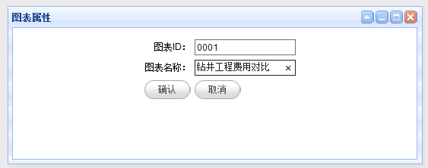
- 单击“确认”。
- 在弹出窗口中选择维度和度量，并且设置其所属的分组。
- 选择“2013年”和“2014年”，并设置为分组1（报表的列）。
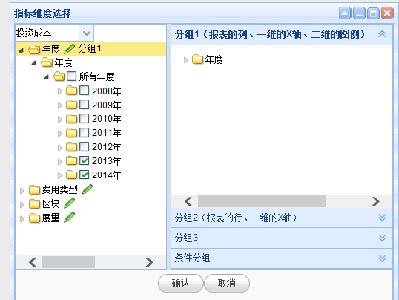
- 选择费用类型“钻井工程”，并设置为条件分组（筛选数据的条件）。
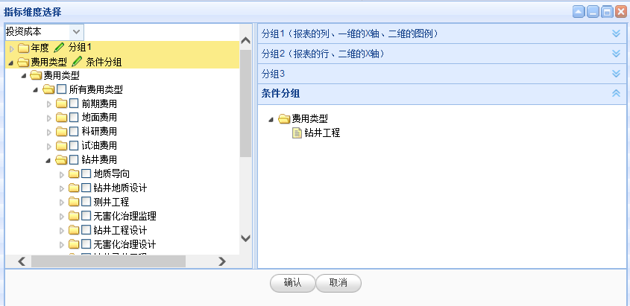
- 选择需要对比钻井工程费用的井，并设置为分组2（报表的行）。
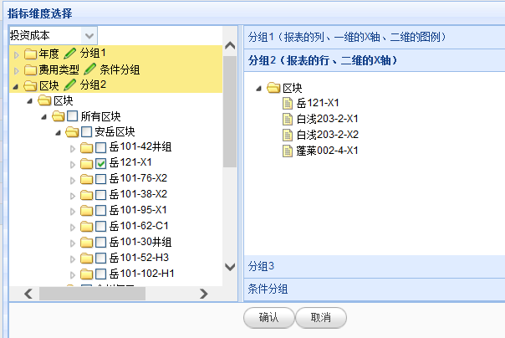
- 选择度量成本、井深和单位成本，并设置为分组1（报表的列）。
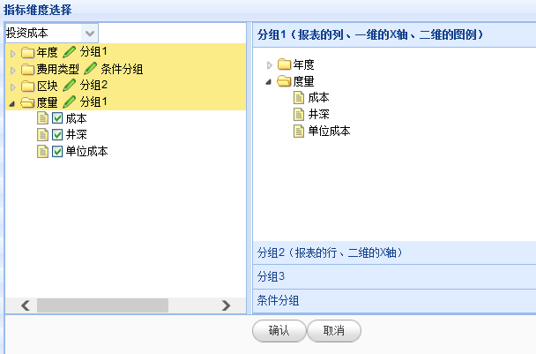
- 单击“确认”。在弹出框中单击“报表”。
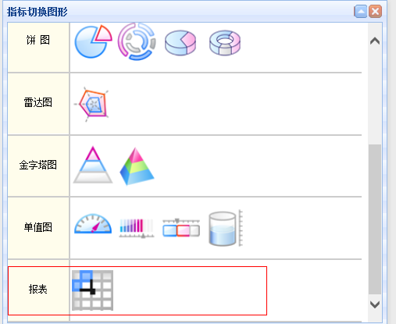
- 生成报表如下所示。
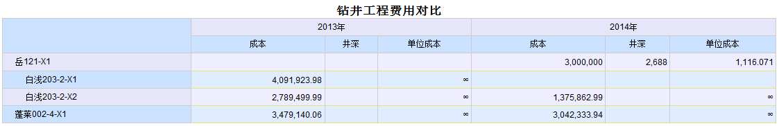
- 单击切图按钮，可以切换图形样式。
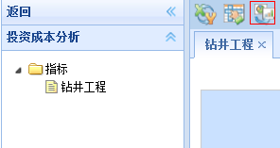
- 在弹出框中选择条形图。
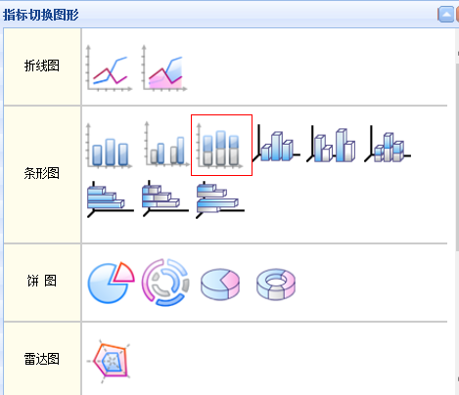
- 条形图效果如下图所示。
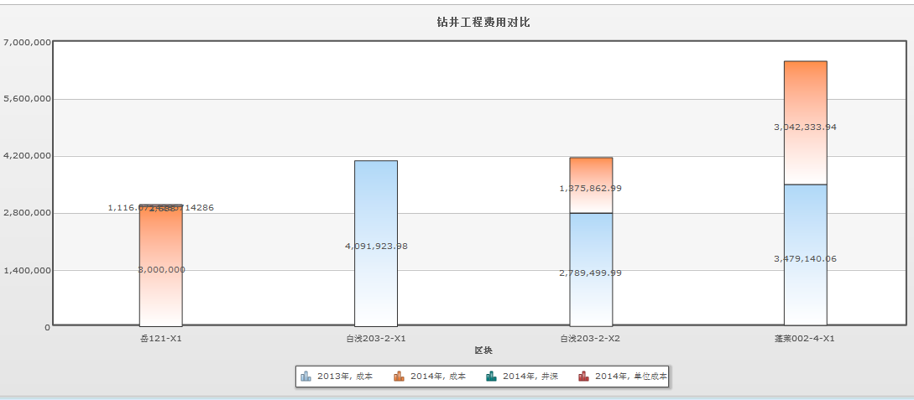
- 添加后的指标，下次可以双击打开查看。
[数据项说明]
名称 | 说明
年度 | 维度，选择需查询数据的年份。
费用类型 | 维度，选择需要查询的费用阶段和费用类型。费用类型从属于费用阶段。
区块 | 维度，选择需要查询的区块、井组和井。井从属于井组，井组从属于区块。
度量 | 度量包括成本、井深和单位成本。成本按维度选择对系统中的财务决算金额进行汇总，井深取系统中填报的实际井深，单位成本=成本/井深。

项目时效性分析

时效指标定义

时效指标分析

项目预警与提示

项目进度监控
[功能概述]
在系统首页，显示项目计划结算决算情况、井位批复情况、钻前工程进度情况、钻井工程进度情况、试油工程进度情况、试油工程进度情况、地面集输工程进度情况和新井产量情况。
[操作说明]
- 在“导航菜单”中，单击“项目进度监控”。
2）在页面中查看项目计划、结算、决算和进度情况。
[数据项说明]
计划、结算、决算情况
名称 | 说明
投资类项目（按“资金渠道”筛选出投资类项目）
项目类型 | 合计、钻井工程、地面集输、前期项目
计划批复金额 | 按项目类型汇总统计年度计划信息中的当年计划和跨年结转进，如果有调整计划数据则取调整计划数据。
造价结算金额 | 按项目类型汇总统计当年造价审定金额。
财务决算金额 | 按项目类型汇总统计当年财务决算金额。
财务预估金额 | 按项目类型汇总统计当年财务预估金额。
财务合计金额 | 财务决算金额+财务预估金额
费用类项目（按“资金渠道”筛选出费用类项目）
项目类型 | 合计、前期项目、科研项目
计划批复金额 | 按项目类型汇总统计年度计划信息中的当年计划和跨年结转进，如果有调整计划数据则取调整计划数据。
财务决算金额 | 按项目类型汇总统计当年财务决算金额。

井位批复情况
名称 | 说明
区块名称 | 显示所有本年有新井批复的区块的名称
批复数量 | 显示该区块本年新批复井的数量

钻前工程进度情况
名称 | 说明
本年完成 | 根据钻前进度中的“完工时间”统计本年完成的项目。
本年验收 | 根据钻前进度中的“验收时间”统计本年验收的项目。
正在施工 | 完成时间为空的项目
项目名称 | 正在施工的钻前工程的名称
开始时间 | 显示钻前工程的开工时间
综合进度（%） | 显示钻前工程的最新进度

钻井工程进度情况
名称 | 说明
本年开钻 | 根据钻井进度中的“开钻时间”统计本年开钻的项目
本年完钻 | 根据钻井进度中的“完钻时间”统计本年完钻的项目
正在钻井 | 完钻时间为空的项目
项目名称 | 正在施工的钻井工程的名称
开始时间 | 钻井工程的开钻时间
综合进度（%） | 实际井深/设计井深 * 100

试油工程进度情况
名称 | 说明
本年完成 | 根据试油静态中的“作业结束时间”统计本年完成的项目
正在试油 | “作业结束时间”为空的项目
项目名称 | 正在试油的试油工程的名称
开始时间 | 试油静态中的“作业开始时间”
综合进度（%） | （当前系统日期-作业开始时间）/(预计完工时间-作业开始时间)

地面集输工程进度情况
名称 | 说明
本年完成 | 根据地面进度中的“完工交接时间”统计本年完成的项目
正在施工 | “完工交接时间”为空的项目
项目名称 | 正在施工的地面集输工程的名称
开始时间 | 地面进度中的“开工时间”
形象进度（%） | 地面进度中的“形象进度”

新井产量情况
名称 | 说明
项目名称 | 取新井产量表中的项目名称
本月累计 | 取新井产量表中的月累产量
本年累计 | 按当前月份汇总统计月累产量

系统管理

菜单管理
[功能概述]
系统管理员负责维护系统菜单节点。
[操作说明]
- 在“导航菜单”中，单击“系统管理-菜单管理”。
2）单击“新增”按钮。
3）在弹出的对话框中新增菜单节点，然后单击“提交”。
[数据项说明]
名称 | 说明 | 来源和数据要求
中文名称 | 必填 | 字符型，用于显示在导航菜单中的节点名称
英文名称 | 选填 | 字符型
图片 | 选填 | 字符型
类型 | 必填 | 枚举型
序号 | 必填 | 系统根据序号对菜单进行排序
链接 | 必填 | 设置菜单节点所链接的页面
备注 | 选填 | 字符型

角色管理
[功能概述]
系统管理员负责创建角色，为角色授予权限，以及添加角色下的用户。
[操作说明]
- 在“导航菜单”中，单击“系统管理-角色管理”。
2）单击“新增”按钮，在弹出的对话框新增角色，然后单击“提交”。
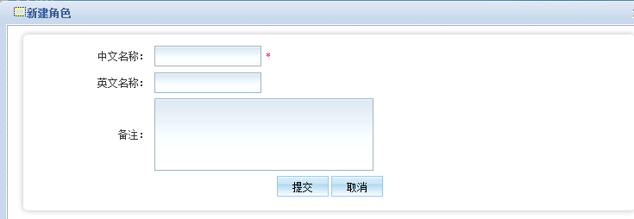
3）单击角色右边的“权限维护”，为该角色分配权限。
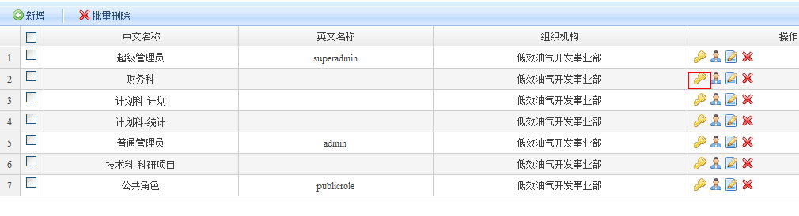
3）为角色分配相应菜单节点的权限，然后单击“保存”。
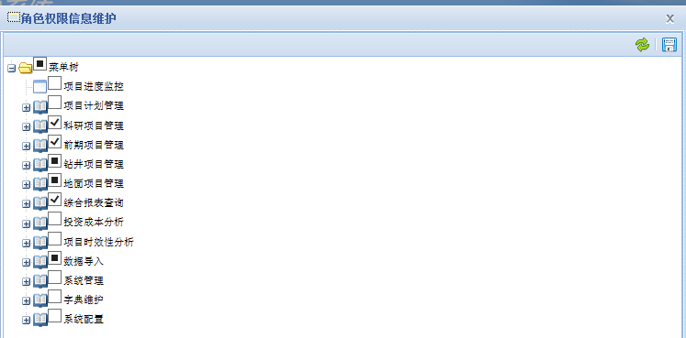
4）单击角色右边的“用户维护”，为该角色添加用户。
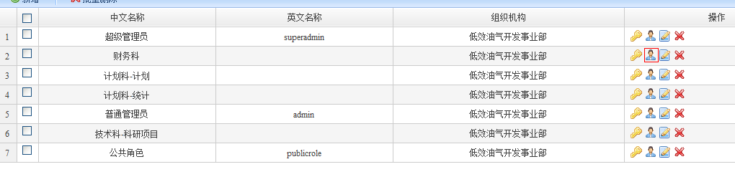
5）在弹出的窗口中单击“添加用户”。
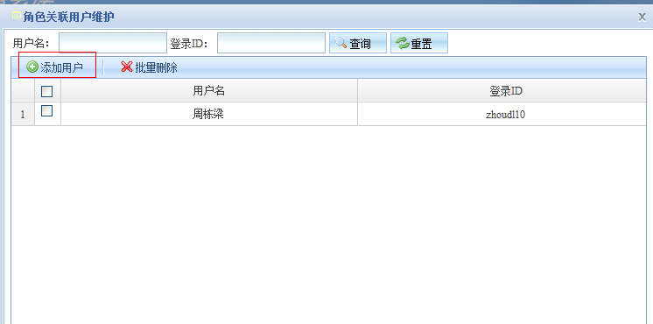
6）在弹出的窗口中，选择需添加的用户，单击“确定”。
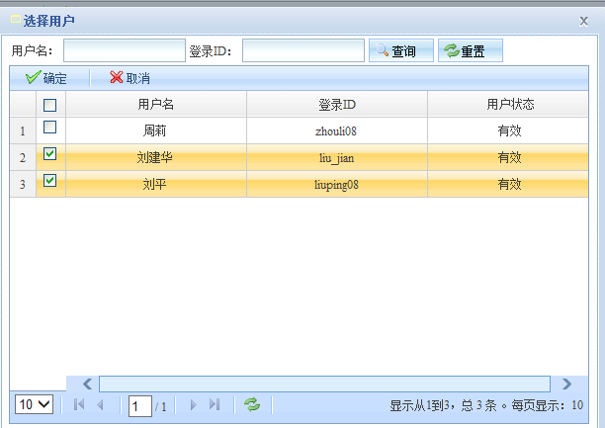
[注意事项]
与角色绑定后的用户，即拥有该角色所拥有的所有权限。

用户管理
[功能概述]
系统管理员负责新建和维护系统中的用户。
[操作说明]
- 在“导航菜单”中，单击“系统管理-用户管理”。
2）单击“新增”按钮。
3）在弹出的对话框中输入用户信息，然后单击“提交”。
[数据项说明]
名称 | 说明 | 来源和数据要求
登录ID | 必填 | 字符型，用户登录系统时的登录名
用户名 | 必填 | 字符型，系统中显示的用户中文名称
组织机构 | 必填 | 枚举型
用户状态 | 必填 | 枚举型
EMAIL | 选填 | 字符型

字典维护

费用项目类型
[功能概述]
系统管理员负责维护费用项目类型以及各数据项的填报权限。
[操作说明]
- 在“导航菜单”中，单击“字典维护-费用项目类型”。
2）单击“新增”按钮。
3）在弹出的对话框中新增费用类型信息，然后单击“提交”。
[数据项说明]
名称 | 说明 | 来源和数据要求
费用项目类型编码 | 选填 | 字符型，用于对费用项目类型排序
费用项目类型名称 | 必填 | 字符型
阶段名称 | 必填 | 枚举型，系统中已预定义数据
财务维护角色 | 必填 | 枚举型，设置维护费用项目财务决算信息的用户
是否有概算 | 选填 | 枚举型，默认为无，设置此费用项目是否需要填报概算信息
是否有预估 | 选填 | 枚举型，默认为无，设置此费用项目是否需要填报预估信息
是否有结算 | 选填 | 枚举型，默认为无，设置此费用项目是否需要填报结算信息
结算维护角色 | 选填 | 枚举型，设置维护费用项目造价结算信息的用户
业务科室维护信息 | 选填 | 设置各个字段是否需要填报以及负责填报的业务科室

业务类型
[功能概述]
系统管理员负责维护业务类型（具体数据由规划计划科提供）。
[操作说明]
- 在“导航菜单”中，单击“字典维护-业务类型”。
2）单击“新增”按钮。
3）在右边界面上配置业务类型信息，然后单击“提交”。
[数据项说明]
名称 | 说明 | 来源和数据要求
上级业务名称 |  | 系统自动取值，取上级节点的名称
业务分类 | 必填 | 叶子节点设置为业务类型，非叶子节点设置为业务分类
业务名称 | 必填 | 字符型，配置业务类型的名称

作业队
[功能概述]
系统管理员负责维护作业队的相关信息。
[操作说明]
- 在“导航菜单”中，单击“字典维护-作业队”。
2）单击“新增”按钮。
3）在弹出的对话框中新增作业队，然后单击“提交”。

单位
[功能概述]
系统管理员负责维护单位的相关信息。
[操作说明]
- 在“导航菜单”中，单击“字典维护-单位”。
2）单击“新增”按钮。
3）在弹出的对话框中新增单位，然后单击“提交”。

区块
[功能概述]
系统管理员负责维护区块的相关信息。
[操作说明]
- 在“导航菜单”中，单击“字典维护-区块”。
2）单击“新增”按钮。
3）在弹出的对话框中填报区块信息，然后单击“提交”。

井组
[功能概述]
规划计划科负责维护井组的相关信息。
[操作说明]
- 在“导航菜单”中，单击“字典维护-井组”。
2）单击“新增”按钮。
3）在弹出的对话框中填报井组信息，然后单击“提交”。
[注意事项]
在创建钻井项目时，如果不选择井组，会默认生成与钻井项目同名的井组。自动生成的井组的井组编码默认为“autoCreated”。

地区
[功能概述]
系统管理员负责维护地区的相关信息。
[操作说明]
- 在“导航菜单”中，单击“字典维护-地区”。
2）单击“新增”按钮。
3）在弹出的对话框中填报地区信息，然后单击“提交”。

系统配置

编码配置
[功能概述]
部分比较简单的枚举项数据，在编码配置中进行维护。
[操作说明]
- 在“导航菜单”中，单击“系统配置-编码配置”。
2）单击“业务自定义编码”右侧的查看按钮。
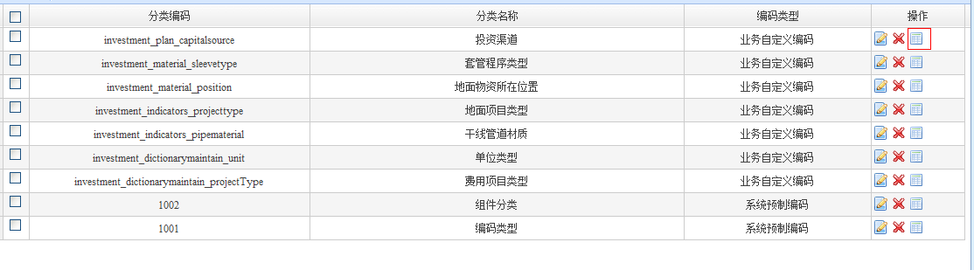
3）在弹出的对话框中可对编码信息进行维护。
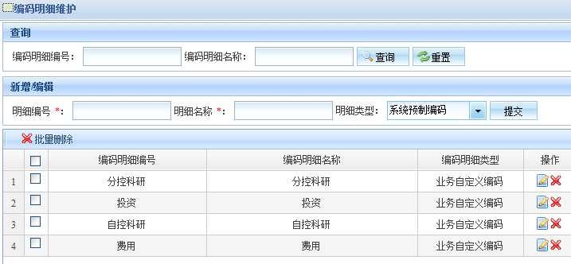

常见问题解答
- 是否支持所有浏览器？
大部分浏览器支持，但是部分控件运行会不稳定，建议使用IE8。

